Relance et suivi de l’exposition Disegno & Couleur puis mise en place d’un plan de communication autour de l’exposition Vincent

Résumé

Ce stage au musée des Beaux-Arts de Tours fut l’occasion de mettre en pratique des connaissances et des acquis dans le domaine de la communication au sein du secteur institutionnelle et culturel. Des techniques de prospection, de graphisme, de diffusion mais aussi de négociation ont été développées et mises en place dans le but de préserver une notoriété déjà fondée. De plus, elles ont permis de présenter et de diffuser des expositions riches et médiatiser les activités que propose le musée. Un travail qui s’est avéré efficace puisque le nombre de visites pour l’exposition Disegno & Couleur a considérablement accru et que l’élaboration d’un plan pour la future l’exposition Vincent facilitera sa communication. Un renouvellement des méthodes de diffusion et la mise en place d’outils pour les Beaux-Arts qui constitueront des actions perceptibles sur le long terme et qui perdureront au-delà du 31 mai 2013, au sein du musée …

Abstract

This internship in Beaux-Arts museum was the opportunity to put into practice knowledges and experiences in the communication field within the institutional and cultural sector. Prospecting, graphics, distribution, but also negotiation technicals were developed and organized to keeping an already established fame. Furthermore, they allowed to present rich exhibitions and to broadcast the activities proposed by the museum. A work which has proved to be effective because the visits for the exhibition Disegno & Color considerably increased, and because the elaboration of a plan for the future exhibition Vincent will facilitate its communication. A renewal of the distribution methods and the implementation of new tools for the Beaux-Arts, which will constitute perceptible actions on the long term and which will continue beyond May 31st, 2013, within the museum …

Sommaire
Résumé 2
Abstract 2
Lexique 6
Introduction 8
I. Le musée des Beaux-Arts : un lieu historique et riche en patrimoine. 9
1. L’ancien palais de l’archevêché abrite les collections du musée des Beaux-Arts. 9
1.1 Description 9
1.2 Historique 9
1.3 Les collections 10
2. L’Administration, la gestion et l’organisation d’un musée associé à un service publique 11
3. Une programmation et des services à porté de tous 15
II. « Disegno & Couleur » : une exposition qui a nécessité une relance et un suivi de communication. 17
1. Des actions indispensables pour une communication pérenne et efficace 17
1.1 Relance de la presse par e-mailing 17
1.2 Gestion de la relation presse et médias 21
1.3 Négocier des emplacements publicitaires 22
1.4 Promouvoir et médiatiser les animations autour de l’exposition 24
1.5 Première ébauche de la revue de presse 28
2. Résultats et analyses 29
3. Diagnostic et préconisations 37
III. La mise en place d’un plan de communication pour l’exposition Vincent 40
1. L’application des préconisations : la mise en place d’une communication planifiée. 40
1.1 ) Planifier ses actions de communication 40
1.2 Elaboration d’un plan de communication grâce au diagramme de Gantt 41
2. La création des supports de communication 42
3. Diagnostic et préconisations pour assurer la continuité d’une communication durable 48
Conclusion 50
Cyber-graphie/Bibliographie 51
Remerciements 52
Annexe 1 : Organigramme 53
Annexe 2 : illustration de la méthode du publipostage et contenu de l’e-mail envoyé 54
Annexe 3 : argumentaire de la négociation d’emplacements publicitaires 55
Annexe 4 : communiqués de presse réalisés pour l’annonce des animations 56
Annexe 4 : Communiqués de presse réalisés dans le cadre des animations. 57
Annexe 5 : extrait d’un exemple d’une programmation personnalisée 59
Annexe 6 : fiche de remarques et suggestions élaborée et mise en place 60
Annexe 7 : extrait de la revue de presse élaborée et mise en place 61
Annexe 8 : l’efficacité de la médiatisation des activités du musée 63
Annexe 9 : plan de communication sous forme de diagramme de Gantt (réalisé sur le logiciel MS Project) 65
Annexe 10 : Dossier de presse réalisé pour la future exposition Vincent 66
Annexe 11 : Communiqué de presse réalisé pour la future exposition Vincent 71
Annexe 12 : Affiches réalisées pour la future exposition Vincent 72

Lexique

Projet Scientifique et Culturel (PSC) : document qui définit les grandes orientations et les stratégies du musée pour les cinq ans à venir, en prenant en compte et en mettant en cohérence toutes les missions du musée : collections (conservation, restauration, acquisition, gestion, étude, recherche) et publics (connaissance des publics, politique des publics, accueil, activités culturelles et pédagogiques, muséographie). Il s’applique à tous les types de collections.

Communiqué de presse : document réalisé sous forme papier ou électronique et diffusé à destination d’une population cible de journalistes pour annoncer différents évènements relatifs à la vie d’une entreprise/institution.

Dossier de presse : le dossier de presse est un dossier destiné aux journalistes et qui regroupe un ensemble de documents relatifs à une entreprise, un produit ou une opération marketing. L’objet d’un dossier de presse est d’obtenir des contenus rédactionnels parlant de la marque ou de l’entreprise, par nature gratuits, au sein des titres ou médias visés.

Méthode CAP : La méthode CAP est une méthode marketing qui est utilisée pour réaliser un argumentaire commercial dans le but de vendre un produit ou un service. Elle s’utilise de la manière suivante :
Caractéristique du produit : une caractéristique du produit (technologique ou autres).
Avantage du produit : ce que cette caractéristique change et le « plus » qu’elle apporte au produit.
Preuve : apporter la preuve que ce que vous dites est vrai (démonstration, brevets déposés…)

Commissariat (ou comité) : Un commissaire d'exposition est une personne physique (ou un groupe de personnes) chargée de concevoir et organiser une exposition temporaire, que ce soit une exposition monographique ou de groupe. Le commissaire d'exposition détermine le choix des pièces présentées, la problématique ou la thématique de l'exposition, la mise en espace des œuvres dans le lieu accueillant le projet ainsi que leur restitution auprès des publics sous toutes formes de diffusion, effectue les choix relatifs au catalogue et y rédige, souvent, des textes. Il est l'auteur de l'exposition.

Revue de presse : document à parution périodique qui réunit des informations et fait la synthèse des publications de la presse sur un sujet donné ou sur différents thèmes pour les membres d'une organisation.

Introduction

Le musée des Beaux-Arts accueille environ 60 000 visiteurs par an, en prenant en compte les touristes. En 2012, sur ces 60 000 visiteurs, 35 673 étaient tourangeaux, soit plus de la moitié !
Dans un milieu culturel de plus en plus riche et convoité, la communication est depuis toujours un outil de visibilité nécessaire aux institutions de culture comme les musées. Ils suscitent donc une communication active, afin d’atteindre un public large et pouvoir se transmettre facilement. Aussi, elle est devenue une compétence essentielle pour que la diffusion de leurs activités soit efficace. La communication et la culture sont des domaines basés le partage, d’informations pour l’une et d’émotions et de travaux scientifiques et culturels pour l’autre. Ainsi, elles constituent deux notions qui sont étroitement liées.
Le musée des Beaux-Arts de Tours, inauguré en 1795, est réputé pour son ensemble de collections riches et variées. Il est positionné premier musée du département et deuxième au niveau régional. Cette renommée est, en plus de son riche patrimoine, la performance d’une communication importante et éminente.
Ce printemps, le musée a eu l’honneur d’exposer 75 dessins français et italiens prêtés par le musée des Beaux-Arts de Bruxelles. Disegno & Couleur. Cette exposition inédite a donc nécessité d’une communication importante, et d’une relance qui devait être considérablement influente et efficace.
L’automne prochain, le musée proposera une exposition de dessins de l’artiste François-André Vincent. La mise en place d’un plan de communication s’est donc avéré être indispensable à l’efficacité de sa diffusion. Parallèlement, les premiers supports de l’exposition ont pu être réalisés.
Après avoir présenté le musée des Beaux-Arts, son fonctionnement et ses activités, la seconde partie du rapport décrira les missions de relance et de suivi de la communication effectuées pour l’exposition Disegno & Couleur, ainsi que les résultats qui en découlent. Enfin, la dernière partie exposera la mise en place d’un plan de communication pour la future exposition Vincent, ainsi que des préconisations pour assurer la pérennité de sa communication.

- Le musée des Beaux-Arts : un lieu historique et riche en patrimoine.
- L’ancien palais de l’archevêché abrite les collections du musée des Beaux-Arts.
- Description
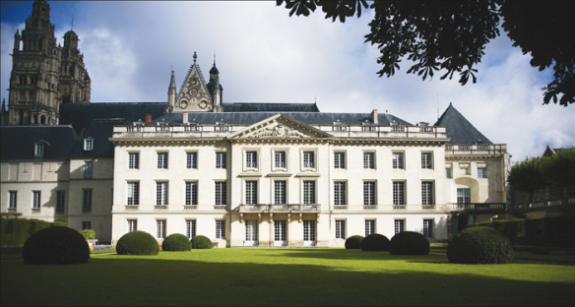
Le Musée des Beaux-Arts de Tours, inauguré le 4 mars 1795, occupe l’ancien Palais des Archevêques, classé Monument Historique depuis le 27 juin 1983. Il offre des collections riches et diversifiées, spécialement celle de la peinture. Devant l’ancien palais épiscopal s’étend
Le palais photographié depuis le jardin http://www.tours.fr/
un atypique jardin à la française où prospère le fameux Cèdre du Liban et un exceptionnel éléphant empaillé est exposé dans le bâtiment en face du palais L’accès aux jardins est libre et permet d’accéder au bâtiment du musée. Les salles d’expositions s’étendent sur trois niveaux et proposent environ 2500 m² d’espaces ouverts au public à travers 28 salles. Les collections comprennent environ 17000 œuvres dont 600 présentées de façon permanente. Le reste de l’espace, soit environ 5000 m², est occupé par les bureaux, les réserves, les ateliers, le service éducatif, les combles et les caves (en l’état, inutilisables).

- Historique

Le musée, ancien Palais des Archevêques, est placé sur un site à l’histoire très riche où les édifices se sont succédés depuis l’Antiquité et dont ils restent quelques témoignages. Site de
l’antique ville gallo-romaine Caesarodunum, puis du Castrum qui vit naître l’ecclesia prima, c’est ici, au plus près de cette dernière que les premiers évêques de Tours vont construire leur résidence, protégée par le rempart. Avec le temps, les édifices s’agrandissent et s’étendent sur le rempart devenu désuet après la construction d’une fortification plus grande en 1356. Des bâtiments de l’ancien archevêché sont encore visibles : l’aile de la Synode du XIIème siècle qui est reprise jusqu’au XVIIIème siècle (un lieu évocateur de l’histoire de Touraine où se sont déroulés en 1468 et 1484 les Etats Généraux du royaume de France), le Palais du XVIIème siècle et l’aile principale construite en 1767 avec ses terrasses. Suite à la Révolution, le site est transformé en une salle de théâtre, une école centrale et une bibliothèque. A partir du 6 octobre 1792, suite à un arrêté départemental le Palais devient le dépôt des œuvres saisies par l’Etat. Le conservateur de ce musée (alors départemental), Charles-Antoine Rougeot, réalise un premier inventaire des collections. Sous l'Empire et durant tout le XIXème siècle, les bâtiments sont réaffectés à l'archevêché. Les œuvres déménagent dans un premier temps pour des locaux provisoires dans un ancien couvent, jusqu’à l’inauguration en 1828 d’un bâtiment créé spécialement, situé en haut de la rue Nationale. Ce dernier fut détruit lors des bombardements de 1940. En 1807, le musée devient municipal. Ce n'est qu'en 1910, date à laquelle la ville devient propriétaire du Palais des Archevêques, que les collections réintègrent ces murs.

- Les collections
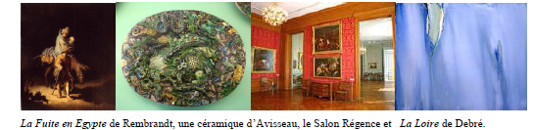

Les collections sont majoritairement issues des saisies révolutionnaires étalées de 1791-1794 faites dans les maisons d'émigrés, les églises, les couvents et grandes abbayes, comme celles de Marmoutier et de La Riche, ainsi que dans les châteaux, tels que Chanteloup et Richelieu. Elles se sont enrichies des envois du Muséum Central (ancêtre du Louvre), des dépôts, des dons, des legs mais aussi plus récemment grâce à une politique active d’acquisition. On peut regretter que la Ville de Tours n’ait pas été choisie par l’arrêté consulaire du 14 fructidor an IX (1er septembre 1801) pour faire partie des quinze villes de France qui reçurent de nombreux dépôts majeurs provenant des collections parisiennes.
Aujourd’hui les collections du musée se répartissent en cinq départements : peinture, sculpture, mobilier et objets d’art, céramique et dessin, avec des œuvres majeures allant de
Barye, Bourdelle, Rodin,…). La collection d'œuvres du XXème siècle regroupe les noms de
Geneviève Asse, Briggs, Calder, Davidson, Debré, Maurice Denis, Zao Wou-ki.
Récemment, le musée a complété ses collections avec les œuvres contemporaines d’Olivier Seguin, et des œuvres tourangelles du XVème siècle.
Dans les années 50, le Conservateur Boris Lossky eut la volonté de transmettre aux visiteurs le sentiment d’être dans un palais du XVIIIème siècle, faisant la grande singularité du musée aujourd’hui. En effet, en dehors des espaces d’expositions classiques et sobres, Lossky a réaménagé plusieurs pièces pour retrouver les volumes initiaux des grands salons, des antichambres. Il a dégagé les boiseries et fait appel aux ateliers de soierie tourangeaux afin de retapisser les murs pour enfin disposer le mobilier saisi dans les châteaux.
L’actuelle muséographie suit un parcours chronologique (du rez-de-chaussée avec les
Primitifs au second étage avec le XXème siècle), un peu nuancé par la morphologie des lieux et souvent réadapté pour les besoins des expositions temporaires.

- L’Administration, la gestion et l’organisation d’un musée associé à un service publique

- La gestion au sein de la municipalité
- Le pôle patrimoine
La municipalité, collectivité territoriale, est ici la structure administrative qui doit prendre en charge les intérêts de la population locale. Elle est dotée de la personnalité morale, ce qui lui permet d’agir en justice, elle détient des compétences propres, exerce un pouvoir de décision par délibération au sein d’un conseil de représentants élus.
Depuis le début de l’année 2012, un pôle patrimoine a été mis en place dans l’idée de mutualiser les services des cinq musées municipaux : le Musée des Beaux-Arts, le Musée Saint-Martin, le Muséum d’histoire naturelle, le Musée du Compagnonnage, le Centre de
Création Contemporaine, ainsi qu’un lieu d’exposition temporaire : le Château de Tours qui a mis en place un partenariat avec le Jeu de Paume (Paris). La création du pôle patrimoine entraîne la polyvalence des agents de catégorie C et assimilés (agents du Patrimoine, agents technique…) en fonction des besoins, mais aussi la mutualisation des équipements et du matériel. Dorénavant un seul agent de maîtrise gère les emplois du temps de tous les agents du pôle.
Des réunions ont lieu fréquemment à la Mairie entre les différents représentants du pôle patrimoine et les directeurs de service avec leurs élus, afin de mettre en place la politique culturelle et patrimoniale de la ville. A la tête du pôle Patrimoine, comme dans les autres pôles de la Ville, se trouve un Directeur et un élu Adjoint au Maire.
- L’organisation interne
(Annexe 1) Des réunions internes ont lieux généralement trois fois par semaine au musée des Beaux-Arts. Une réunion se déroule le lundi matin avec l’ensemble du personnel pour que chacun soit informé des changements opérés dans le musée (exposition, prêt, accrochage, visites…), dans le but éventuel de recadrer en cas d’incident, mais aussi de répondre aux questions des agents (le Conservateur en Chef est le responsable du personnel). Une réunion a lieu le mercredi matin entre les membres de la conservation et la direction afin de partager les tâches, donner des missions, se tenir informer de l’avancement de chacun. Cette réunion est la mise en place de la politique culturelle et patrimoniale des missions scientifiques au sein même du musée. La dernière se tient le jeudi matin avec l’ensemble du personnel des bureaux. On y gère l’emploi du temps du musée (phase de récolement, phase de montage ou démontage d’exposition…) en fonction des ressources et des besoins matériels et humains. Le déplacement d’une œuvre d’art imposante par exemple ne peut se faire sans l’équipe technique qui depuis la mutualisation des services peut être amenée à travailler sur d’autres sites.
Le musée des Beaux-Arts s’occupe de la gestion scientifique du musée Saint Martin (créé en 1990) et du château d’Azay-le-Ferron.

- La gestion au niveau local

- Le mode de gestion : la régie
Comme cela est souvent le cas pour les musées où les recettes sont faibles, le service fonctionne en régie simple. La mairie gère directement l’institution en lui attribuant un budget annuel comprenant un budget de fonctionnement (frais de personnel, d’animation, d’éclairage…) et un budget d’investissement (achat d’œuvres, travaux de restauration…). Le musée des Beaux-Arts se voit donc allouer une somme. Le budget est ensuite préparé par le responsable scientifique du musée et son équipe, puis validé par la mairie. La part la plus importante du budget passe dans les dépenses incompressibles : le fonctionnement. L’arbitrage se fait donc essentiellement sur le fond d’investissement. Le budget peut faire l’objet de réajustements au cours de l’année, car il n’est pas évident de budgétiser précisément le fonctionnement d’un établissement culturel assurant une mission de service public. La municipalité effectue des contrôles fréquents vérifiant toutes les dépenses et veillant à l’exécution du budget.
À la fin de l’année, le budget est en général reconduit, la dépense passée est prise en compte. Cette lourdeur administrative n’offre pas une grande souplesse d’action au musée.
Afin d’encaisser les ventes des tickets, les achats boutiques et librairies, une régie de recettes est mise en place pour la caisse des deux musées. En mairie un arrêté est signé pour désigner les agents pouvant effectuer les fonctions de régisseur.
- Les financements
Les musées fonctionnent en grande partie grâce aux financements publics : de l’Etat, de la
Région, du Département et de la Commune et même du groupement d’agglomérations (Tours
Plus). Pour augmenter le budget dont il dispose, le musée des Beaux-Arts recherche de nouvelles sources de financement afin d’organiser des expositions, d’acquérir ou restaurer des œuvres…
Les ABM (l’Association des Amis de la Bibliothèque et du Musée des Beaux-Arts de Tours), très présentes au musée des Beaux-Arts, contribuent à la valorisation et à l’enrichissement des fonds grâce à la recherche active de dons, legs et financements.
Le mécénat privé et d’entreprise tels le Mécénat Touraine Entreprise et le Crédit Agricole contribue financièrement à la mise en place de certaines expositions, à l’achat et à la restauration d’œuvres d’art.
Plusieurs entreprises comme le transporteur Bovis ou la Poste sont des partenaires participant par exemple aux expositions en offrant un convoyage ainsi que les frais postaux.
Les campagnes de souscription sont plus rares, la dernière fut celle pour la restauration des Grandes Batailles de Richelieu en 2011.

- Le contrôle de l’Etat

Le musée des Beaux-Arts est un musée municipal. Bien qu’il soit essentiellement géré par la Ville de Tours, il détient l’appellation Musée de France. Il est contrôlé et encadré par l’Etat et les services déconcentrés. L’organe contrôlant, coordonnant et évaluant le musée est la Direction Générale des Patrimoines, rattachée au Service des Musées de France. Celui-ci assure des missions de conseil, de suivi scientifique des musées territoriaux et fixe les règles en matière de gestion) et aux Directions Régionales des Affaires Culturelles (DRAC). Ces dernières dictent l’action de l’Etat au niveau régional et assure la gestion des crédits déconcentrés.

- L’appellation Musée de France (MDF)
La loi 2002-5 du 4 janvier 2002, relative aux Musées de France, fixe le cadre législatif dans lequel s’exercent les missions de ces musées. L’appellation permet de valoriser les institutions ayant véritablement une fonction patrimoniale.
Le musée des Beaux-Arts faisait partie des anciens musées classés et contrôlés figurant sur l’ordonnance du 13 juillet 1945, il a automatiquement obtenu l’appellation.
« Est considéré comme musée, au sens de la présente loi, toute collection permanente composée de biens dont la conservation et la présentation revêtent un intérêt public et organisée en vue de la connaissance, de l’éducation et du plaisir du public ».

Le fait d’être Musée de France permet d’obtenir une certaine reconnaissance grâce au logo qui peut être apposé sur tous les documents concernant l’Institution. Le musée peut ainsi prétendre aux subventions de l’Etat et au droit de préempter des œuvres. En contrepartie, le musée doit respecter un certain nombre de règles et suivre les missions obligatoires. Avec l’appellation Musée de France, les collections sont considérées comme des trésors et bénéficies à ce titre de mesures de protections particulières. Elles sont inaliénables et imprescriptibles. Elles sont obligatoirement inventoriées et doivent être récolés tous les 10 ans.
L’Etat qui exerce son contrôle scientifique et technique peut intervenir s’il y a mise en péril.
- Projet Culturel et Scientifique (PCS)
Le P.S.C est aussi un moyen de contrôle pour l’autorité de tutelle, la mairie et l’Etat par le biais du Service des Musées de France (SMF) et la DRAC, puisque ce dernier doit être validé par toutes ces entités. Le musée se définit par son PSC.
Le responsable de l’institution rédige le PSC en prenant en compte la nature des collections, et leur environnement. Il définit les grandes orientations et les stratégies du musée. Dans un premier temps, il fait un état des lieux, dresse le bilan de l’existant, le tout accompagné d’un diagnostic lucide et critique afin d’élaborer un projet sélectif présentant les priorités retenues.
Le PSC du musée des Beaux-Arts fut rédigé en 2000 avec comme priorité le récolement des collections, devant être terminé en 2014 et la mise en place des réserves externalisées. Jusqu’à aujourd’hui les réserves du musée se trouvaient sur place sous les combles et dans les caves. Peu d’espaces étaient aménagés pour stocker correctement et sainement les œuvres. Enfin, progressivement, les réserves empiétaient sur des espaces d’exposition auparavant ouverts au public. La ville a donc décidé de faire des réserves communes aux musées de Tours, dans les anciens locaux, réaménagés à cet effet, du Crédit Lyonnais à Saint-Avertin (37).
- Une programmation et des services à porté de tous
Le musée des Beaux-Arts dispose d’un programme trimestriel, sous forme de dépliant. Tout au long de cette période printanière, le musée a proposé une série d’activités, diverses et destinées à un public très large.

- Les expositions
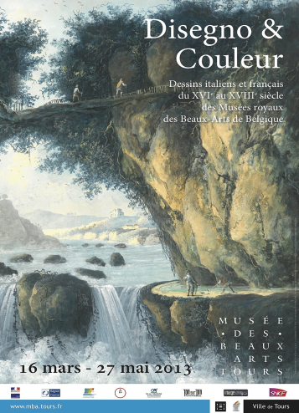
Tous les ans, le musée propose une exposition majeure de la mi-mars à la mi juin. Cette année, il s’agissait de Disegno & Couleur . Chaque automne a lieu une autre exposition plus importante dite « dossier ». Il s’agira ici de l’exposition François-André Vincent.
Depuis sept ans, en juin et pour un an, les étudiants en Licence 2 d’Histoire de l’Art à l’Université de Tours proposent une exposition d’art contemporain.
Affiche de l’exposition Disegno & Couleur

En partant d’un thème, ils sélectionnent des œuvres dans les FRAC (Fonds Régional d’Art Contemporain), qu’ils exposent au sein des collections. Cette année elle s’intitule Résonances. Il a d’ailleurs était question, dans le cadre du stage, d’accompagner à la mise en place de la communication de cette exposition.

- Les visites commentées

Au musée des Beaux-Arts, en dehors des périodes d’exposition, un guide-conférencier propose toute l’année (les lundis, mercredis et samedis, à 14h) des visites-conférences de 1h30 environ, sur les collections, autour d’un thème. Pendant les expositions temporaires, le guide centre tous ses propos sur ces dernières.
Depuis le mois de janvier, des visites familiales, plus accessibles, ont été mises en place, deux week-ends par mois. Ces visites, plus courtes (elles durent moins d’une heure), proposent la découverte d’une œuvre ou du Palais des Archevêques.
Des visites pour les tout-petits (pour les 3-6 ans) sont aussi proposées aux familles un week-end par mois et aux crèches en semaine. Il s’agit alors d’une première approche du musée et des œuvres à travers une histoire contée. Le parcours se termine sur la reconstitution d’un tableau, par la manipulation d’objets.

- Le service éducatif

Le service éducatif et son atelier accueillent les enfants dans le cadre scolaire ou périscolaire.
Il propose de nombreuses visites autour des collections des Beaux-Arts, à travers différents thèmes adaptés aux enfants de la Maternelle au Lycée. Pour les plus jeunes, un atelier d’art-plastique suit la visite.

- L’évènementiel

Le musée des Beaux-Arts participent à la Nuit Européenne des musées, au Printemps des musées et aux Journées Européennes du Patrimoine. Lors de la Nuit des musées, le musée a fait appel cette année à l’artiste Thomas Lebrun et aux danseurs du Centre Chorégraphique National de Tours. Lors des autres événements, le musée met uniquement en place des visites commentées spécifiques.

- Le centre de documentation

Un centre de documentation présente un large choix d’ouvrages autour des œuvres, des artistes, des courants artistiques et de l’histoire locale. Les dossiers d’œuvres et les clichés en haute résolution y sont également accessibles. Ce centre est ouvert à tous sur rendez-vous.
- « Disegno & Couleur » : une exposition qui a nécessité une relance et un suivi de communication.
La communication de l’exposition Disegno et Couleur fut mise en place trois mois eta débuté un mois avant l’arrivée en stage. Une partie des missions confiées ont ainsi été le suivi de la communication autour de l’exposition, une relance intensive de celle-ci ainsi que sa veille médiatique. Ces actions de transmissions d’information furent réalisées à l’aide d’outils renouvelés. L’initiative était d’instaurer de nouveaux moyens pour promouvoir une exposition, dépourvue d’une communication active dès sa mise en place. Ces moyens devaient être rapides, efficaces, bénéfiques pour toucher un large public.

- Des actions indispensables pour une communication pérenne et efficace
- Relance de la presse par e-mailing

Dans un premier temps, il a été question de relancer et prospecter les médias, les associations ou encore les services municipaux. Un e-mailing fut donc réalisé (Annexe 2), et a servi d’outil informatif et intermédiaire. Son but était de faire connaitre l’exposition et proposer son annonce. La mise en place de cet e-mailing a donc suscité un travail de rédaction et de formulation qui se devait d’être claire, précise et pertinente. Cela a permis d’aborder le prospect sans insister ni le contrarier, de façon à l’encourager à communiquer l’exposition. La méthode C.A.P a été appliquée pour rédiger cet e-mailing : les caractéristiques de l’exposition et les avantages de l’annoncer ont été exposés. Le dossier de presse constitue la preuve d’une exposition fiable tout en insistant sur la notoriété de l’exposition.
Les caractéristiques de l’exposition sont évoqués par la présentation de l’exposition, son caractère exceptionnel et inédit (présentation d’œuvres prêtées par les Musées royaux des Beaux-Arts de Belgique, Bruxelles). Il s’agit d’insister sur l’exclusivité et la richesse de l’exposition, dans le but de susciter l’intérêt du lecteur. Cela l’incitera à poursuivre sa lecture, et l’encouragera, dès le début, à réfléchir sur un éventuel partenariat et une publication.
Il fut ensuite question de proposer les avantages d’annoncer cette exposition. Dans le mail pour les associations, par exemple, une visite commentée pour les membres de leur association est proposée. Les médias étaient invité à participer aux visites, à recevoir des visuels de qualité supérieure, ainsi que des informations plus précises. Il fut également question d’appuyer sur la qualité de l’exposition, de manière à ce que l’annonce d’une exposition de qualité, à haute notoriété, constitue un avantage et pourra valoriser l’image de l’organisme. Enfin, la preuve est exposée, en proposant en pièce jointe le partage du dossier et du communiqué de presse pour certifier la solidité d’un projet inédit. De plus, ces documents contiennent des informations précises et détaillées sur l’exposition.
L’éventuelle insertion de photos, d’images et décors, dans le but de rendre le mail plus attractif, fut proposée mais n’a pas été complètement réalisée. En effet, la conservatrice n’a préféré ne pas surexposer son lecteur à un visuel trop encombrant pour rester claire, cohérent, sobre et professionnel. L’objet n’étant par d’ordre commercial mais de service public et culturel, il a été structuré, après discussion, de manière plus formelle et minimale.

Cet e-mail fut envoyé par publipostage (Annexe 2), c’est-à-dire par un envoi en masse et groupé. Le mail standard a d’abord été élaboré, puis il a fut question d’utiliser les logiciels adéquats et disponibles dans le musée : Microsoft Word 2007 et Excel 2007. La base de données a été fournie par le service administratif du musée sous format .xls., c’est-à-dire sous un fichier Excel. Le mail standard a, quant à lui, été rédigé sous document .doc à savoir sous un document Word. Le couplage de ces deux formats de document, soit des manœuvres effectuées sur ces deux logiciels, a permis une compatibilité de fusion des deux fichiers. Ainsi, un mail personnalisé fut réalisé, introduisant des informations concernant le dentinaire du fichier Excel dans le fichier Word. Il s’agissait d’adapter chaque e-mail aux coordonnées d’un destinataire précis. Cela a alors permis l’élaboration de mails individualisés en partant d’un mail standard. Le fait de personnaliser le message de base (préalablement rédigé grâce à la méthode C.A.P) implique davantage le lecteur. Il est important lors d’un envoi groupé d’engager directement le prospect. Ainsi, il ne considèrera pas le mail comme un message publicitaire, ou spam, et il y portera intérêt. Ce publipostage a permis l’envoi du mail à partir d’un carnet d’adresses contenant 1 000 contacts, soit 1 000 potentiels annonceurs de l’exposition. Sur ces 1 000 envois, environ 3 réponses sur 10 ont fait l’objet de retours automatiques sous forme de mails anti-spam. Cela a alors réduit le nombre de réceptions par rapport aux envois.

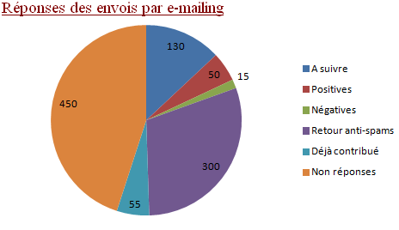
Données approximatives, à 5 près

En considérant le nombre d’envois, les résultats de cet e-mailing furent bénéfiques. En effet, 700 services seulement ont accusé la bonne réception du dossier, 130 s’étant avérés intéressés, et dont la réponse évoquer son éventuelle annonce. Ce nombre, peu important, part du constat d’une base de données n’ayant pas été mise à jour récemment, et qui n’est pas actualisé régulièrement. Il fut alors question de la trier, de sélectionner les contacts appropriés et influents. Il s’agissait de la mettre à jour grâce aux réponses qui fournissaient des coordonnées actuelles et fiables. Cet ajustement s’est effectué en récoltant les nouvelles informations, et par le biais du service communication de la mairie. Le contact de ce dernier a permis la communication de coordonnées plus récentes et sûres. Ces nouvelles coordonnées étant recueillies, il fut question de les croiser avec le fichier du carnet d’adresse Excel du musée, afin de mettre à jour leurs fichiers et les renouveler. Cette base de donnée retravaillée, il fut ensuite nécessaire de la transformer et de créer un fichier. Ce document remplace la base de données, et présente les coordonnées plus en détail. Il comporte le titre de l’organisme, son thème, des informations concernant la personne à contacter, son nom et son prénom, ses coordonnées, son poste (pour la presse : le rubrique pour laquelle la personne rédige), le suivi de la relation.

Environ 55 ont répondu avoir déjà contribué à communiquer sur l’exposition. (Annexe 3) Effectivement, la communication autour de cette exposition entamée depuis un mois, la majorité des médias, principalement locaux, étaient déjà informés et avait déjà annoncé l’exposition.
Une cinquantaine de retours ont été positifs, ce qui n’est pas négligeable et satisfaisant, si l’on considère le nombre d’envois et le nombre de retours automatiques anti-spams. En effet, grâce à ce mail, de nombreux médias comme la presse, les radios mais aussi des services municipaux ont découvert l’exposition, et se sont révélés enthousiastes à l’annoncer (Annexe 3). Ainsi, grâce à l’e-mailing, l’exposition a pu bénéficier de ces référencements. Il constitue un outil efficace et facile à mettre en place. Il est gratuit et s’utilise à travers un canal de plus en plus sollicité : Internet. Il fut ensuite question de traiter leurs demandes de visuels, d’informations et de procédures. (cf. 1.2)
En parallèle, environ une quinzaine de retours négatifs (Annexe 3) ont été enregistrés, notamment de la part de médias argumentant sur une exposition qui ne correspondait pas avec leurs services et leur positionnement habituels (exemple : des radios pop/rock). D’autres retours négatifs ont été expliqués par l’obligation d’annoncer certains évènements avant d’autres (par exemple, la mairie d’une commune qui passe en priorité la communication des actualités de sa ville avant celles de Tours).
Le personnel du musée a paru satisfait de la procédure du publipostage. Ces retours positifs l’ont motivé à profiter de cette méthode pour communiquer d’autres activités autour du thème de l’exposition: les ateliers du mercredi après-midi , le livret jeu … (cf. 1.4)

L’insertion de pièce jointe a fait l’objet d’un problème rencontré lors de ce publipostage. L’envoi des dossiers et documents, soit d’une pièce jointe, n’est techniquement pas exécutable lors d’un publipostage. Il a donc fallu mettre en place un moyen pour transférer le dossier de presse. L’idée fut d’héberger le dossier, c’est-à-dire le mettre sous format .PDF, de manière à ce qu’il soit visible telle une page web. Une idée s’avérant appréciée et profitable, puisque l’’avantage d’un hébergement est qu’il ne nécessite aucun téléchargement pour être visualisé. Ainsi, cela présente une facilité et un confort pour l’internaute. Le dossier a alors été inséré dans les mails publipostés sous forme de lien cliquable, sans avoir recours à l’insertion d’une pièce jointe. Cet hébergement s’est également révélé utile pour la diffusion et la publication du dossier. Il fut également transféré au service communication de la marie de Tours qui a ensuite publié le dossier sur la page Facebook du musée. Une idée novatrice, que l’équipe du service communication a approuvé et particulièrement affectionné.

- Gestion de la relation presse et médias

Les retours positifs pour l’annonce de Disegno & Couleur ont été traités. Il fut d’abord question de remercier les annonceurs pour l’intérêt porté à l’exposition. Ensuite, des visuels furent proposés aux rédacteurs afin qu’ils puissent illustrer leur publications sur Disegno & Couleur. Une présélection de visuels, présents dans le dossier de presse envoyé, leur ont été suggérés ainsi que des informations sur l’exposition. Dans certains cas, la sélection des visuels s’est effectuée par téléphone. Pendant l’entretien téléphonique, il est convenu d’être agréable, serviable et à l’écoute des choix des rédacteurs. Il était important de pouvoir répondre aux questions sur l’exposition en elle-même (dessins, caractéristiques…), mais aussi sur son déroulement, ses tarifs, ses horaires… etc. C’est pourquoi la connaissance et la maîtrise de l’exposition était nécessaire, et qu’il s’avérait utile d’être constamment munie du dossier de presse. Une fois leurs choix de visuels effectués, il fut question de leur envoyer par mail ces visuels sous un format plus grand et de meilleure qualité. Le but de cet envoi prompt et efficace est de faciliter les rédacteurs à annoncer l’exposition, de manière à ce que sa diffusion soit la plus rapide et donc plus efficace. Cette rapidité est essentielle car elle renforce l’image d’un musée sérieux et fiable. Aussi, elle traduit la reconnaissance d’annoncer l’exposition, mais aussi l’implication du musée ayant sollicité l’attention de ses interlocuteurs.
La diffusion de l’exposition Disegno et Couleur s’est également effectuée par une émission de radio, le but étant de développer la diffusion de l’exposition en visant un public plus large. Il fut question alors de se rendre dans les locaux de la radio Radios Chrétiennes de France afin d’accompagner l’assistant de conservation à répondre à une interview sur Disegno et Couleur . Pour ce faire, il s’agissait de révéler des informations sur celle-ci, d’insister sur son exclusivité, sa qualité et sa richesse. Il fut nécessaire de préparer cet entretien, en rassemblant préalablement les informations fondamentales, le temps de passage étant limité à 12 minutes. Cette interview a suscité un travail de précision, d’optimisation et de sélection des informations. Le but était d’évoquer les informations les plus pertinentes, et de donner le maximum de renseignement sur une durée limitée. Une visite profitable pour la communication de l’exposition, puisque la Radio Chrétienne de Tours compte environ … auditeurs par ….

- Négocier des emplacements publicitaires

Pour que l’exposition Disegno et Couleur soit diffusée dans l’ensemble de la Touraine, et pour élargir le public aussi bien socio-démographiquement que géographiquement, il fut nécessaire de démarcher des institutions. Il s’agissait de bénéficier d’emplacements publicitaires auprès des mairies, des administrations et d’autres services. La liste des lieux choisis pour ces placardages et cette diffusion de brochures fut préalablement et stratégiquement élaborée avec la conservatrice, qui est restée ouverte et favorable aux suggestions d’une stagiaire en communication. Celle-ci a décidé de démarcher la périphérie tourangelle, où la communication de Disegno et Couleur n’avait pas suffisamment été développée. Au total, une vingtaine de villes de la périphérie de la ville de Tours ont été prospectées.
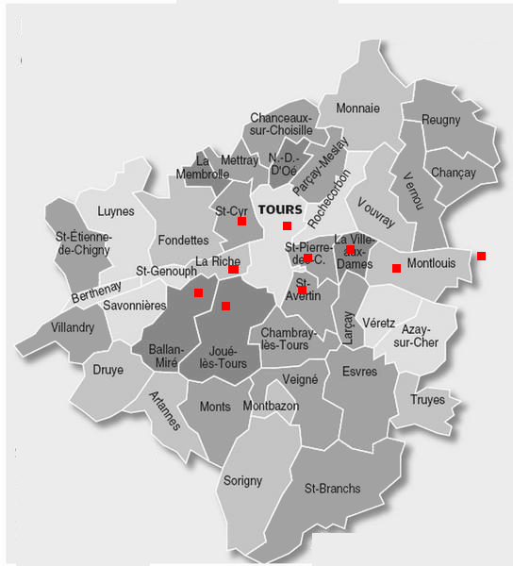
Dans chacune de ses villes, il fut question de s’adresser à des institutions favorables et susceptibles de diffuser son exposition : les offices de tourisme, les centres culturels, les Mairies, les hôtels, quelques bars, les châteaux (à Amboise, Le Clos Lucé) mais aussi les campings.

Les représentent les villes de l’agglomération tourangelle ayant été prospectées.

Certains emplacements avaient déjà été négociés par mail, et la commande d’un certain nombre d’affiches, brochures et flyers sous un certain format avait été convenue. Dans ces cas, il fut seulement question de livrer les institutions. Cela a cependant suscité une communication dans la mesure où, durant cette livraison, le Musée des Beaux Arts a pu profiter d’un contact physique. Ce dernier a permis d’insister sur le dynamisme du musée en évoquant les expositions à venir et même sur leur éventuelle future diffusion.
Néanmoins, la majorité des institutions prospectées lors de ce démarchage ont suscité la mise en œuvre d’une négociation de communication. Même si il n’a pas réellement été question de négocier la vente ou la promotion d’un produit ou d’un service, il s’est avéré que négocier un emplacement publicitaire dans le domaine culturel et public a, sur le fond, recours aux mêmes méthodes. Effectivement, pour ce faire, un argumentaire (Annexe 4) a préalablement était préparé. Il fut question d’appréhender les rendez-vous avec les maires, les directeurs de campings, d’hôtels, etc. afin de pouvoir optimiser les chances de bénéficier de leur. Un rendez-vous qui se devait, donc, d’être organisé et maîtrisé.
Dans un premier temps, il fut nécessaire de découvrir les besoins du prospect. Cette étape n’a concerné que les cas où les commandes d’affiches et flyers n’avaient pas déjà été négociées.
Trois cas furent traités : d’abord, les prospects ayant déjà annoncé l’exposition, qui ne concernait uniquement les endroits où la prospection était spontanée. Dans ce cas, des remerciements étaient adressés à l’annonceur, tout en rappelant les avantages et la notoriété de l’exposition. Cette courtoisie a permis de communiquer une bonne image du musée, qui les incitera sans doute à annoncer les futures expositions. Il peut s’agir aussi d’une stratégie d’esquive de la part du prospect qui, en fait, ne communique pas l’exposition ; face à un négociateur agréable, il envisagera de revenir sur sa décision.
Le deuxième cas fut le traitement des objections. Deux types se sont manifestés : le refus expliqué et le refus obstiné. Le refus expliqué s’agissait d’objections fondées. Il a alors été nécessaire d’insister sur la qualité, la richesse et la renommée de l’exposition sur la durée courte d’une exposition limitée… . Dans le cas de l’objection obstiné, il fut question d’accepter la décision et de ne pas paraître insistante et tolérer les choix de ses prospects. Il fallait rester respectueux, au risque de laisser une mauvaise image du musée.
Le dernier cas est celui de l’acceptation. Le remerciant dans un premier temps, il fut nécessaire de réconforter le prospect dans sa décision d’annoncer Disegno & Couleur, en reposant une fois de plus la valeur et la notoriété de l’exposition et de la structure. Ensuite, une synthèse des choix et des quantités de supports été effectuée ainsi que leur emplacement. Cette étape souligne la preuve de l’attention apportée au prospect et assure la conformité de la livraison. Une fois les supports étaient remis aux institutions requérantes, il a fallu procéder à la prise de congé en conciliant les maires et directeurs sur leur décision de communiquer sur l’exposition. Il fut question de les remercier, les féliciter, et les interroger sur leur éventuel besoin de compléments d’information. Aussi, il fut essentiel de leur demander de relayer toute information quant à la diffusion qu’ils feront de l’exposition. Cette étape est importante car elle va permettre d’avoir une idée sur l’évolution de la communication et faciliter la mise en œuvre de la revue de presse (cf. 1.5). Ces résultats seront ensuite répercutés sur le nombre de visiteurs, et permettra de constater si la communication a été efficace et a influé sur le flux et la fréquentation du musée. Enfin, il est parfois possible de terminer sur l’évocation de la prochaine exposition François-André Vincent afin de renseigner le prospect sur une future annonce dont il sera certainement à nouveau sujet…

Les résultats ont été fructueux et la méthode de négociation bénéfique. Effectivement, hormis un camping et un hôtel, tous les autres sites prospectés ont accepté de se munir d’au moins quelques brochures. 14 villes sur 20 ont adhéré au placardage des affiches dans des endroits négociés, stratégiquement sélectionnés, et susceptibles d’attirer au maximum l’attention des visiteurs : centre ville, entrées des boutiques, vitrines….

- Promouvoir et médiatiser les animations autour de l’exposition
- Programmes d’activités destinées aux enfants
Le musée propose au public enfant de nombreux outils et activités. Il permet à cette nouvelle cible de découvrir l’exposition Disegno & Couleur de façon ludique et attractive. Le Goûter du Mercredi après-midi, organisé tous les mercredi après-midi, fut mis en place dans le cadre de l’exposition après l’arrivée en stage. Destinées à un public d’enfant de 6 à 10 ans et de 3 à 6 ans, ces activités proposent des visites ludiques sous forme de parcours-jeu.
Il s’agissait alors d’annoncer ces nouvelles animations, et ce, par le biais d’un envoi mail par publipostage t à la presse jeunesse et aux médias locaux.
Un livret-jeu exclusivement réalisé dans le cadre de l’exposition Disegno & Couleur par le service éducatif fut également diffusé, ayant mis en place des outils, susceptible de susciter l’intérêt des plus petits.
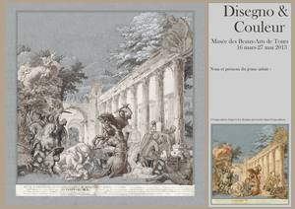

Livret enfant réalisé par le service éducatif du musée.

Une fois de plus, il fut question de gérer une relation avec les médias, en les informant tout d’abord des ces activités, insister sur l’exclusivité de ces nouvelles animations, qui répondent à un positionnement récent. La programmation envoyée, elle était accompagnée d’une invitation pour des journalistes aspirant annoncer des animations atypiques et nouvelles au musée. En parallèle, leur présence se révélera réciproquement bénéfique : le musée des Beaux-Arts fera objet d’un article dans la presse, susceptible de lui générer du flux. Il fut nécessaire, une fois de plus, de leur proposer des visuels qui illustreraient les articles. Des photographies furent réalisées, estimées attrayantes dans le jardin du musée, validées, elles pouvaient être envoyées Des informations sur les visites estivales ont également accompagné ces envois presses, afin de rappeler les activités du musée.
Dans une institution comme dans toute entreprise, annoncer la mise en place de nouvelles activités est nécessaire. D’abord, elle génère un flux de visiteurs au musée, puis, valorise son image et sa volonté d’appréhender le public enfant et de s’y adapter. Ce positionnement doit être suffisamment communiqué, afin que les enfants et les parents soit informés facilement.
- Mise en place d’une communication évènementielle : groupes musicaux et orchestres et « Nuit des Musées »
Plusieurs concerts furent organisés autour de l’exposition. Ces concerts ont permis à un orchestre de profiter de l’exposition pour partager leur activité musicale, mais a également profité à la notoriété de Disegno & Couleur. En effet, l’exposition a pu profiter de cete animation pour se populariser, se faire apprécier et connaître auprès d’un public différent. La journée « Musée en Musique » se déroulera le 2 juin, et réunira des étudiants formant un groupe musical. Cela va alors contribué à atteindre une audience jeune. En outre, l’orchestre Consonances, présent le 3 mai, a permis d’appréhender un auditoire plus large (enfants, seniors…). Ces animations augmente le nombre de visiteurs au musée des Beaux-Arts, ce qui à conduit à appuyer la promotion de l’exposition Disegno & Couleur.
Ces concerts, en plus de faire connaître l’exposition, la valorise. Effectivement, ils insistent sur l’aspect culturel et artistique du musée, apportant une crédibilité, une notoriété et une grandeur à cette exposition de dessins. Par ailleurs, toutes ces animations autour de l’exposition ont permis l’évocation de l’exposition à travers les médias. Elles ont ansi de générer des lignes dans la presse et de faire objet de sujet de programme culturel à la radio. (Annexe 11)
L’animation La Nuit des Musées, ayant eu lieu le 18 mai, proposait une nuit de visites gratuites au musée et des activités artistiques tels que des mises en scènes chorégraphiques. Aussi, l’opération La classe, l'œuvre proposait à des élèves de troisième de présenter des travaux d'écriture réalisés autour d’une œuvre.
La mission fut donc de proposer aux médias d’annoncer ces animations, en leur diffusant les communiqués de presses préablement réalisés. (Annexe 5) Il a d’abord été question de réunir les informations et les visuels nécessaires à son élaboration. Les images du communiqué de presse de La Nuit des musées furent négociées avec le Centre Chorégraphique National de Tours. La présentation des activités a suscité précision et sélection des informations. Un travail sur l’attractivité de la mise en page, travaillée avec les logiciels MicrosoftWord et Photoshop avait pour but d’attirer l’attention du lecteur et de l’informer, le convaincre, et lui suggérer de participer à ses animations tout en restant sobre et cohérent, et de respecter la chartre graphique du musée.. Un vocabulaire accessible et des formulations convaincantes furent donc employés. Les caractéristiques de l’évènement (lieu, noms des groupes, heures…) ont dû être indiqués.

Les communiqués de presse vont servir d’outils intermédiaires entre les médias et le musée, pour l’annonce des activités. Plus l’explication de leur déroulement sera précise, plus la diffusion sera efficace et l’information comprise. C’est pour cette raison que le communiqué de presse est l’un des supports de communication le plus sollicité par le musée. La presse, souvent spécialisée, permet d’atteindre un large public, et constitue le média le plus efficace pour l’annonce d’animations culturelles.
- Mise en place de nouveaux outils dans le cadre de l’exposition : fiche « Remarques » et programmations personnalisées

Les programmations personnalisées

Lors de demandes concernant la programmation du musée, le trimestriel était automatiquement envoyé en tant que réponse standard à toutes les demandes de programmation. Il s’agissait alors de ne pas prendre en compte les dates, ni la précision de la demande. Cette réponse conforme et spontanée ne suscitait aucune personnalisation. Ainsi pouvait se tradire une absence de précision, d’information et de professionnalisme. C’est pourquoi, il fut question de renouveler la mise en forme de cette programmation (Annexe 6) en prenant compte des dates demandées. Tous les évènements du musée ayant lieu durant la période demandée étaient listés dans l’ordre chronologique. À défaut d’un jour près et négligeant l’exactitude de la période demandée, les évènements phares et immanquables du musée étaient tout de même évoqués (Dimanche de gratuité par exemple). En effet, ces programmations, avant leur utilité informative, avait aussi pour but de promouvoir les activités du musée.

La fiche remarque

Durant la période de l’exposition Disegno & Couleur, le personnel de médiateurs et de surveillance a souligné le fait que de nombreux visiteurs leur faisaient part de remarques. Elles étaient également exprimées à travers le livre d’or déposé à l’accueil, n’étant pas destiné à l’expression de remarques négatives.
A la suite d’une réflexion sur un outil plus adéquat, il fut décidé de la mise en place d’une fiche de remarques. (Annexe 7) Celle-ci aurait pour but de réunir toutes observations et suggestions des visiteurs, et serait disponible à l’accueil. Cela permettra d’éviter au personnel surveillant et médiateur de se charger de la réponse aux remarques négatives, et, d’endurer les réactions des visiteurs mécontents. Ils étaient exigés de manifester de la considération à ses remarques.
Cette fiche comporte deux parties : une sur les coordonnées du visiteur concerné, afin de pouvoir le recontacter et lui adresser une réponse. La demande reste cependant assez restreintes, de manière à ce que le visiteur ne se sente pas confronté à des questions indiscrètes et appréhendées. Ainsi, seuls noms, adresses postales et électronique sont sollicités. La deuxième partie contient un espace de rédaction large, afin de laisser la possibilité au visiteur d’évoquer ses remarques librement, rapidement et facilement. En effet, une fiche de remarque sous forme de questionnaire, par exemple, aurait sollicité davantage d’attention et de temps. En considérant toujours le client (ici, le visiteur) comme une personne pressée, cela aurait eu tendance à rendre cette fiche inefficace. Elle devait alors être claire et suffisamment pratique. La dernière partie est essentielle puisqu’elle suggère au visiteur la réception d’informations sur le musée par mail. Ainsi, il sera possible de récolter les adresses e-mails indiquées plus haut, et de répondre aux remarques exprimées sur la fiche. Cette méthode permettra de répondre rapidement et facilitera l’envoi de la réponse. Ainsi, toutes les remarques qui détiendront le même objet susciteront la même réponse, grâce à la méthode de l’envoi en masse.
Cette brève et rapide question ouverte permettra également au musée de communiquer de façon directe avec ses visiteurs, et de développer une technique de diffusion de l’information plus moderne et rapide. En effet, cette autorisation permettra la création d’un fichier visiteur qui servira lors de la diffusion groupée d’informations, d’actualités et d’animations concernant le musée.

Cette fiche de remarques fut validée par la conservation, imprimée et déposée à l’accueil. Elle est maintenant à disposition de tous et disponible en permanence.

- Première ébauche de la revue de presse

Le suivi de la communication de Disegno & Couleur a permis d’être suffisamment dotée pour élaborer une ébauche de la revue de presse. Il s’agissait de mettre en place les premières pages de celle-ci, et de réunir l’ensemble des articles parus sur l’exposition : des publications de la presse et étant publiées sur Internet. Ces derniers ont, au fur et à mesure, étaient photocopiés et scannés.
Les publications apparues sur internet ont également fait l’objet d’impression. : il s’agissait de réaliser une capture de l’écran. Cela a permis de garder une trace de ces articles car, sur la toile, les publications ont tendances à être disponibles pendant durée limitée. Cela fut le cas par exemple pour les agendas des sorties ou des programmations. Un dossier numérique les regroupe l’ensemble de ces article et a permis de les conserver. Ils pouvaient à tout moment être imprimées.

La réunion de 40 articles a, dès le début, permis d’envisager la future mise en place d’une revue de presse. Il s’agit d’un document important réalisé pour chaque exposition, qui marque la fin de celle-ci et de sa communication. Le musée fait parfois appel à un(e) attaché(e) de presse pour des expositions plus considérables, qui réalise les revues de presse. Ce ne fut pas le cas pour Disegno & Couleur et la création de ce document fera donc l’objet d’un travail du service de communication interne. Il sera envoyé aux mécènes et au conseil général, quelques journalistes ou intéressés, et restera stocké au musée, constituant un document interne utile et intéressant. La fin de l’exposition ayant été annoncée pendant l’ultime semaine de stage, il fut donc question d’entamer cette revue de presse pendant cette dernière période.

Comme pour l’élaboration de tous les supports, l’ordre de la procédure de création d’outils de communication du musée fut respecté. Ainsi, il fut d’abord nécessaire de prendre connaissance de cet outil et de s’approprier de la méthode en feuilletant les revues de presses réalisées pour les anciennes expositions. Une fois les techniques assimilées, il fut question de réaliser la page de garde de la revue de presse. Elle fut travaillée sur MicrosoftWord, et constitue la couverture d’un dossier considérablement épais puisqu’il comprendra toutes les publications sur l’exposition, pouvant s’agir d’une courte évocation à un article complet de plusieurs pages. Elle devait être professionnelle, sobre, tout en étant agréable. Les pages qui suivent le sommaire récapitulent l’ensemble des supports de communication, comprenant les supports visuels, le dossier et communiqué de presse. Il fut donc nécessaire de les regrouper en ayant recours au scan. Une fois tous les visuels ajoutés, la revue de presse était ajouté et annonçait les trois mois de l’exposition. Il fut ainsi question de classer par mois les articles stockés pendant l’exposition et les incorporer dans la revue de presse.
Le suite de la revue de presse devra être réalisée, car la fin d’une exposition n’annonce pas la fin de son évocation dans les médias. Effectivement, les retombées feront certainement l’objet d’articles et constitueront l’aboutissement de la revue.

- Résultats et analyses
- Résultats quantitatifs
- Bilan des visites avant/après la relance communication

Bilan des visites pour Disegno & Couleur
La communication de l’exposition Disegno & Couleur fut réamorcée un mois après le début de l’exposition. Il fut question de relancer les médias, avec l’envoi du dossier de presse à l’ensemble du fichier de la presse locale, nationale, jeunesse et arts. Aussi, les services municipaux et autres secteurs (tourismes, université,…) furent sollicités. Cette relance s’est effectuée soit directement par le biais d’une négociation d’emplacements publicitaire en se rendant sur les lieux, soit indirectement avec l’envoi e-mail. Elle avait pour but de générer du flux au musée et d’accroître les visites de l’exposition.
Le logiciel calcul d’informations, réalisé par la billetterie accueil du musée, permet de renseigner sur un grand nombre d’informations concernant les visites : nombre, types et provenances desvisiteurs, période… etc. Il s’est avéré que les données les plus intéressantes pour l’analyse du bilan de la relance communication soit le nombre de visiteurs généré pour les périodes de l’exposition, soit les mois de mars, avril et mai.

Analyse géographique
Le bilan mensuel étant soumis, les résultats se sont révélés satisfaisants. En effet, le bilan du mois de mars indique 2 372 de visiteurs, dont 1 675 visiteurs en provenance de la région Centre. Cela signifie donc que sur 100 visiteurs, 70 ayant visité le musée ce mois-ci étaient tourangeaux. Le bilan du mois d’avril annonce quant à lui indique un nombre de visiteurs français de 4541, dont 3228 provenant de la région. Statistiquement, sur 100 visiteurs, 71 étaient des résidants de la région Centre. Le bilan du mois de mai a révélé 5 486 de visiteurs en provenance de France, dont 4 021 de la région Centre. Cela signifie donc que sur 100 visiteurs français, 73 étaient des habitants de la région Centre.

Il fut également intéressant de s’informer sur la provenance du visiteur pour observer l’efficacité de la prospection locale et directe.
Le bilan a également démontré le positionnement des villes et des régions les plus intéressées par l’exposition. La première région concernée par le nombre de visiteurs est la région Centre, cela s’expliquant de façon logique par la proximité et à la meilleure accessibilité de l’information. Il s’est révélé que la région Ile-de-France arrive en deuxième position avec … de visiteurs. Cette position s’explique certainement par la présence d’un nombre estimable de coordonnées de médias parisiens dans le fichier presse du musée, le fait que cette région inclue la capitale, et que les habitants y soit nombreux. Le Val-de-Loire arrive en troisième lieu, avec la région de [à rajouter]. Cela s’explique certainement par la proximité et peut-être le nombre de personne travaillant dans la périphérie ou en Ile-de-France, qui sont donc exposés et cibles à l’information.

Analyse sociodémographique
Le bilan concernant le type de visiteurs a relevé des résultats signifiants sur le statut des visiteurs. En fait, grâce aux grilles tarifaires, des informations concernant le statut du visiteur sont ressorties. Par exemple, la quantité de visiteurs ayant bénéficié du tarif « + 65 ans » révèle le nombre de venues de visiteurs séniors. Au contraire, les tarifs « -12 ans » ou « 12-18 ans » exposent le nombre de jeunes visiteurs.
Il s’est révélé que, sur toute la période, les seniors restent le principal public du musée des Beaux-Arts. En revanche, le taux global de visites des groupes scolaires n’a cessé de baisser durant la période du mois de mars à mai. Cela s’explique certainement par les vacances scolaires qui ont débutées mi avril, ayant ainsi provoqué l’absence totale de visite scolaire pendant deux semaines. Le public adulte demeure donc continuellement majoritaire, mais la période souligne une augmentation progressive et notable de leurs visites.
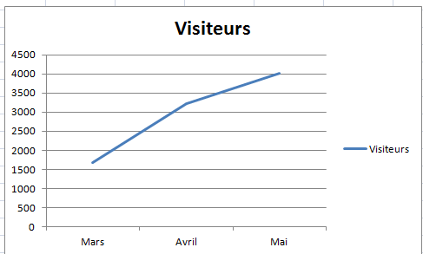

Ces résultats soulignent l’augmentation continue du nombre de visiteurs durant la période mars-avril-mai. Cela se justifie de différentes façons : d’abord, les vacances scolaires du mois d’avril ayant débuté le 13 avril pour une durée
Nombre de visiteurs français pendant la période mars-avril-mai

de deux semaines soulignent une augmentation de 1 point des visites d’étudiants et d’enfants (en abaissant au contraire les groupes scolaires) Aussi, les journées ensoleillées qui les ont accompagnait ont certainement encouragé le public jeune, les parents et les enseignants à se rendre au musée. Les nombreux jours fériés du mois de mai, le début de la période touristique, ainsi que les ponts ont également influencé les visites. Enfin, l’efficacité d’une relance communication qui a considérablement renseigné sur l’exposition, a insisté sur sa valeur et ses aspects positifs. Il est évident qu’un public ayant considérablement entendu parler de l’exposition manifestera sa curiosité et sera incité à s’y rendre, de même pour celui qui aura été suffisamment informé. Le fait de diffuser et médiatiser l’exposition a généré du bouche-à-oreille, augmentant le nombre de visites. Il est important de savoir la venue ou la curiosité d’une personne suscitera forcément la visite ou l’attention d’une ou plusieurs autres personnes. Il en est de même pour les visites d’enfants, qui viennent toujours accompagnés d’au moins un parent. Ainsi, le nombre de visites adultes ne s’est pas tassé : une augmentation de 80 % entre mars et avril, de 68 % entre avril et mai, et une augmentation totale entre mars et mai de 222% ont était enregistrée.

Bilan des participations au concert et au Goûter du mercredi
Le concert de l’orchestre Consonances, organisé autour de l’exposition Disegno & Couleur fut très sollicité. La médiatisation ayant été effectuée par un envoi e-mail à la presse environ 1 semaine avant son déroulement s’est révélée efficace. En effet, la médiatisation [Annexe] a fait que l’événement affichait complet à peine deux jours après sa parution dans la presse.
Il y eut 70 spectateurs, ce qui a traduit le succès de sa diffusion. [Voir Annexe] 53 ont payé leur entrées, 6 étaient invités 11 avaient des places offertes gratuitement. Ces tarifs furent appliqués en fonction des fonctions et des conditions de chacun.

Pour le Goûter du Mercredi après-midi destiné à un public de 6-10 ans, ayant débuté le 17 avril, l’envoi mail à la presse s’est également avéré efficace. En effet, grâce à la diffusion et la parution de l’information dans la presse jeunesse et locale, les inscriptions pour cette visite ludique n’ont cessé d’augmenter sur quatre mercredis après-midi déjà organisés. Le premier mercredi a enregistré 9 inscrits, le deuxième mercredi en a inscris 14 et le troisième a annoncé le double de participants du premier mercredi, soit un total de 20 inscriptions. [Annexe]

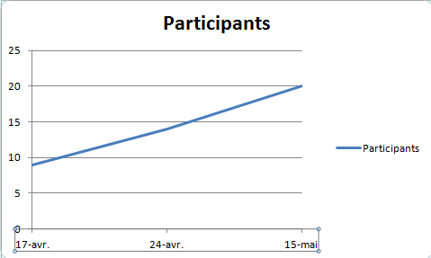
Ce flux de participants s’est sûrement expliqué par le fait que la communication et la diffusion du concert et des activités s’est effectué au bon moment, soit 1 semaine avant le déroulement de l’évènement. Aussi, la proposition d’annonce s’est
Nombre d’enfants participants au « Goûter du mercredi » les premiers mercredis

effectuée auprès des bonnes cibles, soit la presse locale. Cette dernière constitue le meilleur intermédiaire car elle permet de toucher un public large et voisins. Pour les activités enfants, une administration auprès de la presse jeunesse s’est également effectuée.

- Un stock de supports inépuisé
Lors de la tournée pour la négociation d’emplacements publicitaires dans l’agglomération tourangelle, une difficulté quant au stock de support a été constatée.
En effet, il a semblé que lors de l’approvisionnement, les quantités de supports les moins sollicités tels que les affiches 80x120 ou 120x176 ont été excédentaires. Un grand nombre de prospects se sont révélés moins intéressés par ces supports, les dimensions étant liés à des réseaux de diffusion spécifiques comme l’affichage urbain régit par l’entreprise Decaux. Un supplément de 100 affiches 80x120, ainsi que les 120x176 a généré un stock considérable et inépuisé. Un total de 100 affiches 40x60 (commandées en pus grande quantités, 3000) ont été inutilisée. Il faut souligner que les brochures et les affiches 40x60 sont davantage réclamées, correspondent mieux au format de diffusion direct évoqué préalablement et malgré les quantités importantes, leur stock a diminué rapidement. De plus, les dernières prospections ont fait l’objet de restrictions quant aux quantités à distribuer, notamment pour les brochures. Cela ne génère pas de difficulté pour la diffusion des supports de communication,. Néanmoins, ayant connaissance du nombre de supports commandés et d’organismes à fournir, il a parfois fallu restreindre les quantités de brochures à livrer et donc les cibles potentielles.

Documents | Description | Quantités imprimées | Quantités distribuées | Quantités  non-écoulées
Affiches | 40/60 | 3 000 | 2 900 | 100
Affiches | 80/120 | 200 | 100 | 100
Affiches | 120/176 | 200 | 65 | 135
Brochures | 10,5/21 | 30 000 | 30 000 | 0
Source : document interne – Musée des Beaux-Arts de Tours

En fait, il aurait été nécessaire de se renseigner et observer quels auraient été les supports les plus sollicités préalablement. Ainsi, il aurait été question de commander des quantités plus importantes de supports telles que brochures, affiches 40x60 (rapidement épuisées) et réclamer moins d’affiches 80x120, ou 120x176 par exemple. De cette manière, le musée aurait pu utiliser le budget de communication de manière plus ciblée et exacte, et en lien avec sa diffusion matérielle, et ainsi tirer plus de brochures en lieu et place des grandes affiches.

- Résultats qualitatifs
- Une relance primordiale pour la reconnaissance de l’exposition
Le musée des Beaux-Arts fut, d’une certaine manière, dépourvue d’une communication intensive en amont de l’exposition Disegno & Couleur. Il fallut rattraper un retard d’actions de diffusion pour l’exposition, en agissant efficacement et rapidement. La relance de la communication constitue une étape primordiale au plan de diffusion. Dans le cas de Disegno & Couleur, elle s’est révélée indispensable, et a permis d’insister sur l’existence, les caractéristiques et la portée exceptionnelle de cet évènemen.
La relance a développé et affiné la communication de l’exposition, la rendant alors plus efficace et accentuant son identification. En effet, la plupart des visiteurs du musée s’informent par le biais des guides touristiques, des offices du tourisme, du bouche à oreille et des médias. La relation avec ces derniers privilégiée et soignée, a rendu efficace la relance communication et contribuer à la réussite public de l’exposition.
Ce genre d’institution culturelle s’appuie de manière considérable sur la communication pour générer son flux de visiteurs. Il s’agit d’un domaine qui n’a effectivement rien à vendre, mais qui se base sur le partage d’œuvres artistiques. Les actions de communication sont essentielles et constituent l’un des seuls moyens de faire connaître les services que le domaine artistique, muséographique et culturel peut proposer. Par conséquent, la reprise intensive des missions de communication explique l’accroissement progressif et considérable du nombre de visiteurs après la relance.
De plus, les activités et les animations autour de l’exposition ont également bénéficiée d’une communication précise et cohérente. Il fut question de médiatiser ces activités, via la presse, la télévision ou la radio, médias très sollicités et générant des diffusions larges. Cela a inévitablement généré des participations et une fois de plus appuyé la reconnaissance de l’exposition.

Cette relance planifiée, pertinente et efficace s’est finalement avérée indispensable pour la pérennité et la reconnaissance de l’exposition Disegno & Couleur s’est finalement avérée indispensable pour la pérennité et la reconnaissance de l’exposition Disegno & Couleur dont le but était de diffuser et partager des œuvres riches à un maximum de visiteurs, et dont les objectifs au final furent atteints avec un peu plus de 14000 visiteurs
- Les avantages d’une prospection directe
La décision de prospecter la périphérie tourangelle pour proposer d’annoncer l’exposition s’est révélée être efficiente. D’abord, le fait de se rendre sur les lieux et d’être présent physiquement influe sur la décision de l’interlocuteur d’annoncer l’exposition. . Cette motivation illustre un musée entreprenant, actif et localement présent. En effet, l’initiative du déplacement octroie une image sérieuse d’un musée. Cela va non seulement valoriser son image, mais aussi instaurer une certaine confiance et la volonté de diffuser l’exposition.
En plus, l’avantage d’être en face du prospect permet de répondre directement à ses interrogations et ses remarques. Cela présente pour le musée un intérêt lorsque l’interlocuteur, parfois connaisseur, fait part de certaines suggestions ou recommandations. Ce genre d’opportunités a peu de chance de se produire lors d’un échange e-mail, moins convivial. Surtout, la possibilité de convaincre le prospect est facilitée puisqu’il est plus simple de cerner les attentes de son interlocuteur lorsqu’il est en face de soi, et par conséquent plus rapide d’avancer des arguments en fonction des objections (ce qui permet aussi de gagner en crédibilité). Par ailleurs, cet argumentaire aura certainement plus d’impact s’il est développé à l’oral et en face à face que par e-mail ou par téléphone.

L’efficacité d’une prospection directe fut prouvée dans les résultats enregistrés. En effet, il fut annoncé qu’au mois de mars, 70% des visiteurs français proviennent de la région, au mois d’avril, 71% et au mois de mai, 73% des visiteurs français sont des habitants du Centre. Le nombre global de visiteurs qui n’a cessé d’augmenter illustre parfaitement la pertinence d’une diffusion ciblée et d’une prospection directe couplée avec le calendrier scolaire des vacances scolaires, les jours fériés ou encore les journées ensoleillées.

- Utilité des documents mis en place : les programmations personnalisées et la fiche « Remarques »

Plusieurs documents ont été créés ou améliorés dans le cadre de l’exposition : les communiqués de presse lors de la Nuit des Musées et les concerts, les programmations personnalisées en fonction de la demande, mais également la fiche « Remarques » ayant été mise à disposition du pubic.

Programmation personnalisées
Ces programmations outils ont eu une suite favorable et ont fait l’objet de résultats tout aussi avantageux. Ces nouveaux outils ont une fois de plus permis de faciliter le travail des rédacteurs, en leur soumettant avec précision les informations demandées, favorisant donc la diffusion et la rendant efficace. La prise en compte de la demande avec exactitude et rigueur des rédacteurs peut les flattés. Ces derniers apprécieront l’attention et le sérieux du musée, et cela permettra de valoriser l’image du musée. Le bénéfice sera réciproque, puisque cette facilitation de la tâche leur permettra de diffuser les évènements plus rapidement et efficacement.

La fiche remarque
La fiche remarque s’est également avérée être un outil apprécié et convoité. En effet, mise en place seulement en fin de période de stage, beaucoup de retombées positives concernant sa mise en place ont été notifiées. D’abord, la mise en forme très simple d’une fiche rapide à compléter, et qui laisse une large capacité d’expression grâce à son vaste espace de rédaction. Cette mise en page ne désavantage pas le visiteur pressé, ni celui qui a un nombre considérable de remarques à exprimer.
Aussi, le visiteur se sent considéré et enchanté que ses remarques soient prises en comptes. Il trouvera plus de confort à exprimer ses remarques à travers la fiche remarque que directement. Parfois, certains touristes ont du mal à s’expliquer en un français oral, ils pourront donc exposer leurs remarques en anglais. Ils augmenteront ainsi la possibilité d’être lu et compris. Le requérant qui n’aura pas osé faire part de ses remarques sera finalement une opportunité manquée pour le musée, qui laissera des visiteurs perplexes ou insatisfaits. Une fois de plus, cela va valoriser l’image du musée, qui reste attentif aux suggestions et aux objections de ses visiteurs. Il est important de savoir que toute suggestion ou critique ne doivent pas être considérées comme des aspects négatifs. Toute remarque est, au contraire, une chance que le visiteur offre au musée de rattraper ses maladresses ou encore mieux, de s’améliorer..
Elle permet également au personnel de surveillance ou d’accueil de se décharger de toutes les remarques négatives et éviter une situation de tension généralement désagréable.
L’instauration de cette fiche de remarque n’a finalement eu que des effets positifs autant pour l’image du musée que pour son amélioration.

- Diagnostic et préconisations
L’exposition Disegno & Couleur fut donc l’objet d’une exposition temporaire qui a révélée une anxiété quant à son succès, faute d’une communication très peu active, et mise en place tardivement. Cependant, afin de pouvoir établir des préconisations pour une future exposition, il est nécessaire d’établir un diagnostic. Ce dernier fera l’objet de mises en œuvres fondées et justifiées, puisqu’il s’agira de se baser sur l’expérience de la communication de Disegno & Couleur. Il est donc nécessaire de dresser un tableau qui synthétisera l’ensemble des points forts et des points faibles des actions mises en place pour l’exposition.

Actions menées | Points forts | Points faibles | Actions correctives  (à mener ultérieurement)
Avant la relance | - Une exposition d’exception avec des œuvres inédites prêtées par le Musée des Beaux-Arts de Belgique  - De nombreuses animations variées et activités organisées autour de l’exposition  - Des supports de communications divers et attractifs | - Une communication peu intensive et active au lancement de l’exposition  - Un plan de communication non élaboré préalablement  - Une commande de quantité de support qui n’a pas été préalablement anticipée | Mise en place d’un plan de communication indispensable  Médiatisation et diffusion actives autour des activités liées à l’exposition  Réalisation des supports de communication attractifs et cohérents  Prévoir les quantités appropriées d’impressions de supports en s’appuyant sur les expositions antérieures.
Après la relance | - Une relance rapide de l’intégralité du fichier : médias, services, administrations, associations, universités, tourismes… grâce à la méthode du publipostage et la mise à jour des fichiers  - Une gestion relation presse active : mise en place de programmations et réponses personnalisées et rapides  - Une prospection directe avec une tournée de l’agglomération tourangelle pour négocier des emplacements publicitaires efficace  - La médiatisation et la diffusion continue des activités et animations autour de l’exposition  - Les vacances scolaires et l’arrivée des beaux-jours | - Un fichier non mis à jour récemment  - Des stocks de supports non adaptées aux commandes  - L’absence d’un plan de communication : méconnaissance des délais d’action et de procédures et adaptation aux attentes des prospects qui se doit d’être rapide et immédiate. | S’assurer d’un fichier à exacte et à jour et diffusion du dossier presse par publipostage  Entretenir une bonne relation avec les médias afin d’assurer sa pérennité et l’efficacité de la diffusion

Ce diagnostic va permettre de souligner les causes d’une communication réussie et va expliquer ce qui a désavantanger la communication de cette exposition. Grâce à la réunion de ces informations, il sera alors possible de dresser une liste de préconisations, afin de garantir l’efficacité de la mise en place de la communication d’une prochaine exposition. Il en ai ressorti que la difficulté de cette communication ait été sa mise en route, s’étant révélée peu active et intense. La gestion des stocks de supports de communication et le fait que le fichier ne soit pas réactualisé ont aussi présenté des obstacles.

- La mise en place d’un plan de communication pour l’exposition Vincent
L’exposition Vincent débutant le 18 octobre 2013, il fut question d’élaborer, puis de mettre en place un plan de communication. Pour ce faire, il fut d’abord nécessaire de réaliser un plan de communication, afin d’organiser les tâches à effectuer. Se référer à un calendrier facilite les actions à mettre en place. Il fallut ensuite réaliser les outils de communication : affiches, dossier de presse et communiqué de presse.

- L’application des préconisations : la mise en place d’une communication planifiée.

- ) Planifier ses actions de communication

Lister et organiser les tâches à accomplir
Avant d’entamer la création d’un plan de communication, il est important de prendre connaissance des procédés du musée des Beaux-Arts sur les actions de communication à mener. Il fut d’abord question de reprendre toutes les idées d’actions qui se révélaient nécessaires. Pour cette étape, l’organisation des tâches ne révélée pas encore indispensable : il suffisait seulement de les dresser, sans oubli ni confusion. Evidemment, il fut nécessaire de concevoir précisément les missions futures, afin de pouvoir attribuer des actions complémentaires et indispensables à leur réalisation.
Dès que cette liste de tâches fut aléatoirement élaborée, il fut question de les organiser. Que faire quand ? Que doit être fait avant telle tâche ? La réponse à ses questions a suscité l’emploi de la procédure du musée. L’ordre des missions découle d’un même ordre d’actions ,quelque soit le type d’outils de communication à réaliser. L’ordre est le suivant : 1) Chaque outil ou actions de communication sont d’abord soumis une réflexion sur leur fond, leur forme, leur ciblage et leur canal de diffusion. Puis création, proposition, correction puis validation.
2) Le support est réalisé,
3) Ce dernier est obligatoirement présenté à la conservation afin qu’elle y apporte des suggestions, des avis et parfois des corrections. Si le dernier cas se présente, une action corrective est exécutée rapidement
Or, dans les cas où il s’agissait d’appliquer des techniques de communication ignorées par la conservation, celle-ci se laissait donc convaincre.
4) Les outils et actions de communication sont validés
Il s’agissait aussi de mettre en place une organisation autonome.

- Elaboration d’un plan de communication grâce au diagramme de Gantt

Le rétro-planning est étroitement lié à l’organisation puisqu’il définit les actions à mener ainsi que leurs délais, en progressant du court au long terme (de la conception du projet aux résultats de l’évènement réalisé) Il doit être ajusté à chaque cible (presse, public, mairies…).
Il a donc été question de se baser sur ce rétro-planning (Annexe), indispensable pour l’organisation du plan de communication. Les actions listées et ordonnancés, il était question de leur assigner des dates, et leur attribuer un délai en tenant compte de l’ensemble des contraintes.
Une date « J » était fixée, un délai était envisager pour chaque action. Pour perfectionner le planning, la précision de dates « au plus tôt » et de dates « au plus tard » fut rajoutée. Le délai d'une date « au plus tard » dépassé augmentait les risques du bon déroulement de la date « J », et donc de l’évènement. Ce dernier cas ne s’est présenté qu’une seule fois, et le délai était assez négligeable grâce à une anticipation des contraintes, d’un retard, des difficultés pour certaines tâches. Une organisation personnelle s’y été également adaptée. En effet, le délai fixé était raisonnablement estimé, et, bien qu’autonome, un retard sur une tâche exigeait une durée de travail supplémentaire, de manière à ne pas perpétuer ce surtemps, et ne pas dépassé la date « au plus tard ».

Le rétro-planning se révèle donc d’être un outil facile à mettre en place, efficace et utile, puisqu’il sert de fil conducteur aux actions à réaliser. Il n’a parfois pas pu être abordé comme il avait été envisagé. Cela suscite aussi d’anticiper une marge de temps, en prévoyant une éventuelle difficulté, également de se rendre compte du temps, de l’avancement et de la durée pour chaque mission.
Cependant, le but restait de pouvoir compenser le temps perdu et le temps gagné, en réalisant plus ou moins rapidement les missions.
Cette chronologie fait l’objet d’une réelle optimisation du rapport actions à mener/temps. Effectivement, il permet même d’anticiper des marges de manœuvre engeant davantage d’efficacité
- La création des supports de communication
- L’élaboration d’un dossier de presse pour l’exposition « Vincent »
- Appropriation de la méthodologie et de l’organisation d’un dossier de presse
Au musée des Beaux-Arts, lors de la mise en place d’une communication autour d’une exposition, il est indispensable de diffuser un dossier de presse. D’ailleurs, il s’est révélé que ce dernier soit l’un des supports le plus sollicité par le musée, avec son communiqué de presse. Le service du musée des Beaux-Arts est la programmation d’expositions de dessins, peintures ou sculptures et la presse, le média qu’il exploite le plus. Elle est la principale intermédiaire entre le musée et son public. Ainsi, pour être diffusée, la description des expositions du dossier de presse doit être précise., exacte, technique et détaillée. Le but est de faciliter le travail des rédacteurs, et de s’assurer de conformitée des informations fournies. Le dossier de presse est un document complet, précis et pertinemment étoffe, à destinations des médias et à visée informative et promotionnelle puisqu’il s’agit d’insister sur la valeur et la particularité de celle-ci, ainsi que les avantages de l’annoncer. Evoquant d’abord le général pour rejoindre le précis, il évoque d’abord l’exposition puis détaille brièvement ensuite chacune des œuvres.

Pour l’exposition Vincent, comme pour l’ensemble des expositions du musée, l’ordre d’éléments apparaissent dans le dossier de presse est le suivant :
- une page de garde attrayante
- un sommaire récapitulatif et utile,
- une introduction pertinente qui présente l’exposition, son but et ses caractéristiques. la particularité de son contexte : exposition d’œuvres publiques appartenant au réseau internationale F.R.A.M.E),
L’introduction est en fait une présentation de l’exposition. Ce paragraphe évoque le projet de l’exposition, son origine, et ses caractéristiques. Il est nécessaire d’insister sur la particularité d’une exposition organisée dans le cadre de l’association de deux musées renommés (celui du musée des Beaux-Arts de Tours et le musée Fabre de Montpellier), d’un comité scientifique constitué de conservateurs reconnus, de l’authenticité d’un projet détenant des collections de réseau international.
- la description précise de chaque œuvre.
Celle-ci va permettre aux médias rédacteurs de pouvoir approfondir leurs discours, insister sur une œuvre, d’avoir la possibilité d’un choix de support. Aussi, elle va faciliter la tâche de l’éditorialiste qui est obligé de mentionner les copyrights pour chaque publication d’une œuvre.
- le commissariat qui réunit les personnes à l’origine et en charge de l’exposition.
Il s’agit ici d’un comité scientifique qui communique les noms des conservateurs et des directeurs renommés. Il s’agit d’insister sur un partenariat d’exception.
- la présentation du catalogue de l’exposition dans un but de promotion.
Il s’agit de présenter une miniature du catalogue qui sera vendu en parallèle de l’exposition : la couverture du catalogue, le nombre de pages, d’impressions… etc. Le but est, une fois de plus, de le mettre à disposition des journalistes pour une facilitation et rapidité de diffusion. Le visuel de la couverture du catalogue va appuyer son identification visuelle.
- La présentation du musée qui permet d’insister sur sa notoriété et ses activités.
Il s’agit d’une page qui résume les activités du musée pendant la période de l’exposition, ainsi que on programme permanent. Cela permet, une fois de plus, de promouvoir le musée et ses activités, d’attirer les visiteurs, et d’insister sur la variété d’animations proposées.
Une page de présentation du musée synthétise son histoire, ses chiffres et son implication pour des évènements culturels.

- Réunion des informations et création du dossier de presse

Une fois le plan approprié, le nouveau dossier de presse fut mis en forme puis élaboré. (Annexe) Il est indispensable de prendre connaissance au préalable de l’auteur, des œuvres, des techniques artistiques et des textes. Ensuite, la rédaction de tous les textes en se calquant sur des notices déjà existantes (chargées en détails et interprétations artistiques) nécessite un exercice de synthèse et de concision. Le vocabulaire employé doit être accessible et compréhensible, les formulations claires et appropriées. Toutes les informations doivent figurer, même les plus techniques, en considérant le futur rédacteur ou lecteur de ce dossier néophyte. Une fois les écrits travaillés, plusieurs versions sont rédigées. Ils furent ensuite corrigés et validés par la conservation. Les conservatrices, détenant une perception artistique, ont jugé certaines informations indispensables et d’autres moins essentielles. En les réunissant avec celles déjà sélectionnées, un texte à la fois synthétique et pertinent sera appliqué sur le dossier de presse.
Il en fut de même pour les textes d’introduction, de présentation et caractéristiques du musée. Ces derniers ont fait l’objet d’un travail rédactionnel plus simple, disposant d’informations plus accessibles au public et moins spécifiques mais nécessitant des mises à jour concernant les tarifs, les fonctions de certains membres du personnel…

Concernant la mise en forme du dossier, des illustrations ont accompagné ces textes. Elles ont bénéficié d’un format diminué ayant augmenté leur qualité, et étaient obligatoirement accompagnées de légendes et copyrights, tout en conservant un certain attrait visuel. Le but est de communiquer l’information tout en suscitant l’intérêt du lecteur. Ainsi, la mise en forme doit être lisible, cohérente, classique et agréable. Couplée à un texte pertinent, clair et technique, elle consitue l’exercice le plus important puisque c’est l’aspect du dossier de presse qui communiquera sur l’image du musée et sa cohérence. En effet, le graphisme reste le moyen principal pour développer l’identification visuelle d’une institution, en respectant sa chartre graphique. Pour ce faire, les logiciels MicrosoftWord et Adobe Photoshop furent sollicités.

- L’élaboration du communiqué de presse

Le communiqué de presse est le document qui va accompagner le dossier de presse lors des envois pour la presse. Il va être réalisé après le dossier de presse, mais classé avant lors de la diffusion. En effet, il s’agit d’une synthèse du dossier de presse, et réunit les informations essentielles de l’exposition. Il constitue en fait le document de présentation rapide de l’exposition sur lequel les rédacteurs vont d’abord s’attarder. Ils envisageront ensuite l’annonce de l’exposition.
Le communiqué de presse (Annexe) a suscité un travail de sélection d’informations, semblablement au dossier de presse. Seulement, pour le communiqué, il a quasiment été question de reprendre l’introduction (au début du dossier de presse) et les renseignements sur le musée (à la fin) en les accompagnant de quelques visuels d’œuvres, les plus pertinents et attractifs. Une mise en forme modérée, professionnelle, sobre et classique fut réalisée grâce au logiciel MicrosoftWord et Photofiltre. La police choisie est lisible et les images ne sont pas encombrantes, de façon à ce que l’annonceur de retrouve facilement les informations capitales (dates de l’exposition, les collections, le commissariat, les visites, les coordonnées… etc) La méthode de l’élaboration du communiqué de presse étant déjà assimilée, il a finalement été question de vérifier que les techniques utilisées par le musée étaient identiques... A la suite de la lecture du communiqué de presse, associé à un document récapitulatif, l’annonceur envisagera d’entreprendre la lecture du dossier de presse, plus long, détaillé, mais ayant été élaboré avant.

- La création des affiches de l’exposition

L’attention du prospect résulte de l’attrait visuel provoqué : il retient davantage ce qu’il perçoit. L’importance du graphisme guide la compréhension du message, car il permet structurer son contenu. Les images et le travail graphique permettent d’illustrer et compléter le message communiqué. La qualité des images (qu’elles soient photographiques, graphiques ou picturales) et la sélection des sujets sont des facteurs déterminants pour la réussite de la communication. C’est pour cela qu’il fut nécessaire d’intégrer au plan de communication la réalisation et la diffusion d’affiches pour l’exposition assez tôt.

- Réunion des consignes de création des visuels et traitement de la chartre graphique

Pour le cas de l’exposition François-André Vincent, l’affiche a du être retravaillée. Il fut alors d’abord question de choisir les segments des images qui apparaîtront sur les affiches. Pour cela, l’aide d’une conservatrice fut nécessaire, dans la mesure où elle détient une connaissance artistique et technique de l’œuvre. Cette dernière appréciait les détails à mettre davantage en valeur. Les dimensions et le format ont également été indiqués. Un format d’affiches de 120x176 cm minimum avec une qualité adaptée à ce format et supérieure, ainsi que le respect de la chartre graphique. Le musée ne disposant pas d’une chartre exigeante, seul le logo de la police d’écriture ont préalablement été fournis et indiqués, ainsi que les caractéristiques de l’exposition. Ainsi, devaient figurer sur l’affiche :
- l’intitulé exact de l’exposition François André Vincent
- l’identité de l’artiste du même nom, ses dates : 1746-1816
- les dates de l’exposition : du 18 octobre 2013 au 19 janvier 2014
- le lieu : le musée des Beaux-Arts.
Il fut également indispensable de définir la cible pour laquelle les supports seront adressés, étape souvent ignorée ou négligée mais importante car le travail du visuel devra s’y adapter . En effet, pour un public différent, la technique graphique sera divergente. Pour le cas de l’exposition François-André Vincent, la cible s’avère être large, mais le cœur de cible pouvait davantage se révéler être les adultes. C’est pourquoi, le choix d’une certaine sobriété et d’un graphisme classique pouvait être plus appuyé. Une cible plus jeune aurait quant à elle suscité le choix d’un graphisme plus extravaguant et coloré.
La réunion de ces éléments indispensable permet d’entamer la réalisation graphique.

- Elaboration d’affiches pour l’exposition « Vincent »

L’affichage est l’un des supports de communication le plus avantageux et certainement le plus pertinent pour le musée. En effet, une exposition partage des œuvres perceptibles, la création d’affiches va ainsi permettre de proposer au prospect un aperçu, susceptible de l’inciter à se rendre à l’exposition. En plus de dévoiler des informations sur le type d’œuvres qui sera exposé grâce aux images, l’affiche dispose de renseignements textuels exactes et pertinents sur les caractéristiques de l’exposition. Les informations capitales d’une affiche pour une exposition sont : sa désignation, le nom de l’artiste, la date et/ou le délai d’exposition, le lieu, et dans certains cas, l’origine des œuvres si celle-ci est particulière.

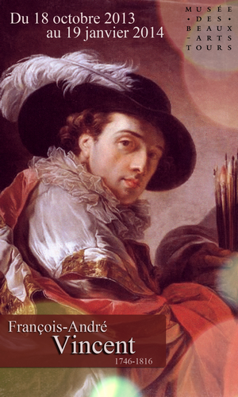
Indication des dates de l’exposition
Logo du musée et indication
du lieu

Image reprenant une œuvre de l’exposition et portrait de l’artiste

Jeu de couleurs, de contraste, augmentation de la netteté, rajout de motifs

Intitulé de l’exposition
Nom de l’artiste et ses dates

L’utilisation de logiciels de graphisme tels que Photoshop, Photofiltre et InDesign fut la plus approprié. Un travail de mise en valeur des images a été réalisé, grâce à des techniques graphiques : jeux de couleurs et de contraste, rognage, superposition, mais aussi, le rajout d’éléments d’ornement (brushs, textures, couleurs, dégradés, motifs). Les images et les jeux graphiques ayant captivé l’attention du prospect, il sera enthousiaste à lire le texte qui les accompagne. Le texte a suscité un travail graphique sur la typographie: la police d’écriture devait être lisible, de taille et de couleur adaptée.
Une dizaine d’affiches furent proposées (Annexe) et appréciées et instantanément validées par la conservation. Elles seront envoyées au service communication de la mairie de Tours. Si ce dernier les confirme, elles serviront de supports officiels pour l’exposition et seront placardées dans la ville et dans les services acceptant leur affichage.

- Diagnostic et préconisations pour assurer la continuité d’une communication durable
L’expérience de l’exposition Vincent a permis de mettre en place des actions qui s’étaient révélées indispensables pour une communication efficiente. En conséquence, pour assurer la continuité de celle-ci, il sera nécessaire de poursuivre les actions de communication en suivant un plan.
Le plan précédent ayant été élaboré uniquement pour les missions réalisables pendant période du stage, il sera maintenant nécessaire de le reprendre en envisageant la suite des actions à mener.
De la même manière, cela suscitera la réalisation d’un rétro-planning, en adaptant chaque action à un délai et en leur attribuant des dates (« au plus tôt », « au plus tard »). L’organisation et l’agencement des tâches seront une fois de plus à déterminer.

Une fois le dossier et le communiqué de presses envoyés et diffusés, il sera ensuite question de traiter les retours, comme il fut question lors de la relance de Disegno & Couleur. Cela suscitera la gestion et l’entretien de la relation avec les médias, proposer l’annonce à l’ensemble des organismes présents sur le fichier par e-mailing, maintenant actualisé. Il sera question d’organiser un dossier sur l’ordinateur avec l’ensemble des œuvres numérisées, afin de pouvoir réunir les informations demandées rapidement. Ainsi, lorsqu’un journaliste ou un annonceur nécessitera d’un visuel, l’envoi se fera immédiatement.

Il sera aussi avantageux, dès les semaines qui arriveront, de démarcher, sur place, les mêmes services sollicités lors de la première tournée de prospection : centre ville, agglomération, lieux touristiques. Il serait aussi intéressant de songer à d’autres endroits stratégiques telles que grandes surfaces, les écoles de danse ou musique, ou les églises, cathédrales ou chapelles.

Parallèlement, les premiers supports de communication réalisés devront être envoyés à l’imprimeur suffisamment tôt, en tenant compte du contrecoup des stocks inépuisés de l’exposition Disegno & Couleur. Il faudra alors commander des quantités plus adaptées : davantage d’affiches 40/60 et brochures, moins d’affiches 80/120 et 120/176.
D’autres supports indispensables devront être réalisés rapidement, afin que la commande pour l’impression soit envoyée en une seule fois, pour optimiser le temps de livraison. Aussi, tous les supports seront livrés au même moment et cela permettra d’éviter les confusions et le désordre dans les stocks. Les supports devront être cohérents et attrayants.

Le trimestriel ne devra pas servir d’unique support à l’envoi des programmations. Il faudrait essayer de conserver la méthode de la « programmation personnalisée » et de la pérenniser.

Il serait également bénéfique de commencer à concevoir certaines animations et conférences qui auraient lieu dans le cadre de l’exposition. Des animations diverses, et une fois de plus dans l’objectif d’atteindre un public plus jeune. La mise en place de concerts, de parcours et d’ateliers se sont révélés être des activités assez appropriées pour soutenir ce positionnement. Il sera intéressant de savoir comment les associer avec les œuvres de Vincent. La mise en place d’un atelier-dessins de portraits organisé dans le musée, par exemple pourrait être originale et ludique.

L’évocation de l’exposition sur le site internet et les réseaux sociaux devrait débuter avant la mise en place de l’exposition. Une mise à jour au préalable du site sera nécessaire pour informer les internautes de l’exposition. Cela permettra déjà de susciter leur curiosité et leur intérêt, en réalisant par exemple, comme pour Disegno & Couleur, une petite bande annonce sur l’exposition.

Conclusion
Le musée des Beaux-Arts est une institution riche en patrimoine et qui détient une renommée fondée depuis longtemps. Elle suscite donc des actions en communication actives. Il s’agit en effet d’annoncer de façon permanente des animations et d’atteindre un public très large. C’est pourquoi, le service communication du musée se doit d’être réactif, de mettre en place des techniques de diffusion efficaces et surtout, planifier et organiser les actions à menées.
La relance et le suivi de la communication d’une exposition déjà entamée s’est avéré utile et bénéfique, puisque les mois qui ont suivi, le nombre de visites n’a cessé de croître. La presse et les médias se sont révélés être des annonceurs fiables, c’est pourquoi ce sont des correspondances qui se doivent d’être préserver. Les négociations directes d’emplacements ont contribué à une diffusion plus classique mais tout aussi efficace. La médiatisation autour des activités du musée ont également permis des flux de visites.
Il fut constaté que la réussite de la relance communication qui avait été faite sur l’exposition Disegno & Couleur était le résultat d’une bonne organisation des missions de communication à mener. C’est pourquoi, un plan de communication pour l’exposition Vincent fut mis en place, afin de mener à bien et de manière structurée les futures actions de communication. Par ailleurs, les affiches et le communiqué de presse ont pu être réalisés. En effet, le plan de communication s’est révélé utile pour la mise en place des tâches préliminaires de la communication et se révélera tout aussi profitable pour la suite des missions en communication.
Le musée des Beaux-Arts est majoritairement convoité par les seniors et les groupes scolaires, et tient à proposer de plus en plus des activités à destination des enfants. Cependant, le bilan annonce pour le mois de mai un public étudiant représentant 2% à peine des visiteurs, et 2 étudiants ont profité du Passeport Culturel. Aussi, il a été remarqué que les universités (malgré les expositions Expérience) abordent peu les expositions du musée. Peut-être serait-il intéressant de songer à atteindre davantage la cible étudiante, en proposant des mises à jour plus fréquentes sur les réseaux sociaux (et s’adressant directement aux teneurs des pages Facebook ou Twitter), en démarchant directement les universités, ou en leur proposant des partenariats ? Un autre positionnement qui se révélerait être un nouveau défi pour le musée des Beaux-Arts, celui de pouvoir séduire et captiver toutes les générations.

Cyber-graphie/Bibliographie

- Site officiel de la mairie de Tours : http://www.tours.fr/134-musee-des-beaux-arts.htm
- Site officiel du musée des Beaux-Arts de tours www.mba.tours.fr
- Code du Patrimoine, www.legifrance.gouv.fr
- Site du ministère de la Culture www.culture.gouv.fr
- Site de l’Institut National du Patrimoine : www.inp.fr
- Site de la ville de Tours : http://www.tours.fr

- Catalogue « disegno & couleur »
- Catalogue de Fonds Régional d’Acquisitions des Musées, 1998-2011
- Christophe Chinette – Cours de négociation
- Véronique Plichon – Cours de communication commerciale
- Musée des beaux-arts de tours – documents internes

Remerciements

Je tiens d’abord à remercier Madame Sophie Join-Lambert, conservatrice et directrice, de m’avoir très gentiment accueillie au sein du musée des Beaux-Arts et de m’avoir accordé sa confiance en me soumettant les missions du chargé de communication pour ces 2 mois.

Je tiens à remercier tout particulièrement Monsieur Ghislain Lauverjat pour sa généreuse implication dans le déroulement de mon stage, son écoute attentive, sa disponibilité, et toutes les connaissances qu’il a pu me transmettre dans le domaine de la communication. Je le remercie également de m’avoir confié des missions riches, variées et qui se révéleront fructueuses pour mon projet futur.

Un grand remerciement à Madame Annie Gilet, conservatrice, de m’avoir confié la communication de l’exposition Disegno & Couleur, à Mesdames Véronique Moreau et Catherine Pimbert, conservatrices, pour leur attention et leur disponibilité.

Merci également à toute l’équipe administrative pour leur sympathie et leurs précieux renseignements pour l’élaboration de mon rapport.
Un grand merci également à l’ensemble du personnel d’accueil, technique et de surveillance pour leur hospitalité et amabilité.
Merci à Agathe et José pour leur agréable compagnie et le partage de leur expérience,

Je remercie enfin madame Anne-Laure Sweiker, professeure à l’I.U.T et tutrice de stage, pour sa disponibilité, ses conseils et son implication pendant mon stage. Je remercie également d’avance Madame Anne Chareille pour l’attention et l’intérêt qu’elle portera à la lecture de mon rapport.

Annexe 1 : Organigramme
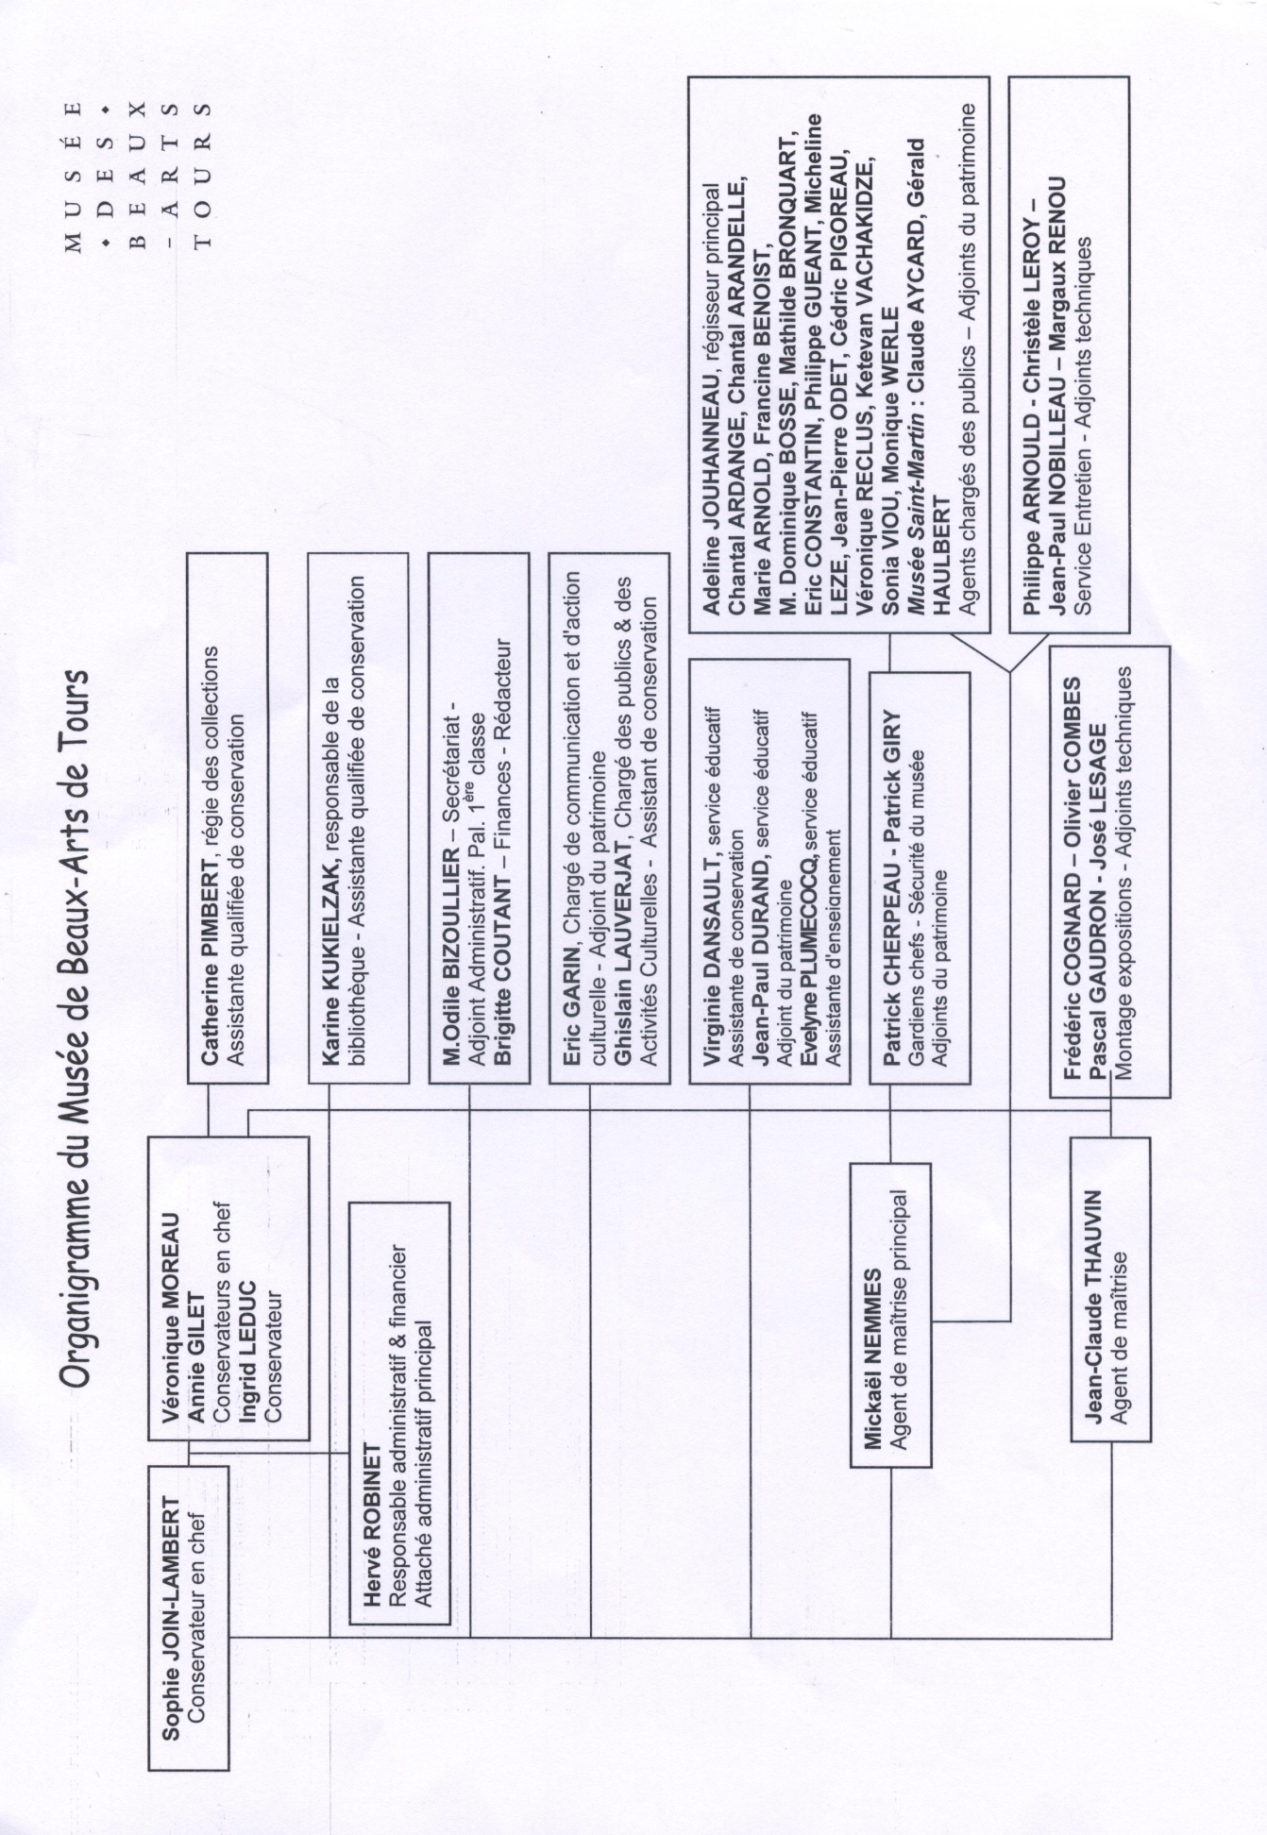

*

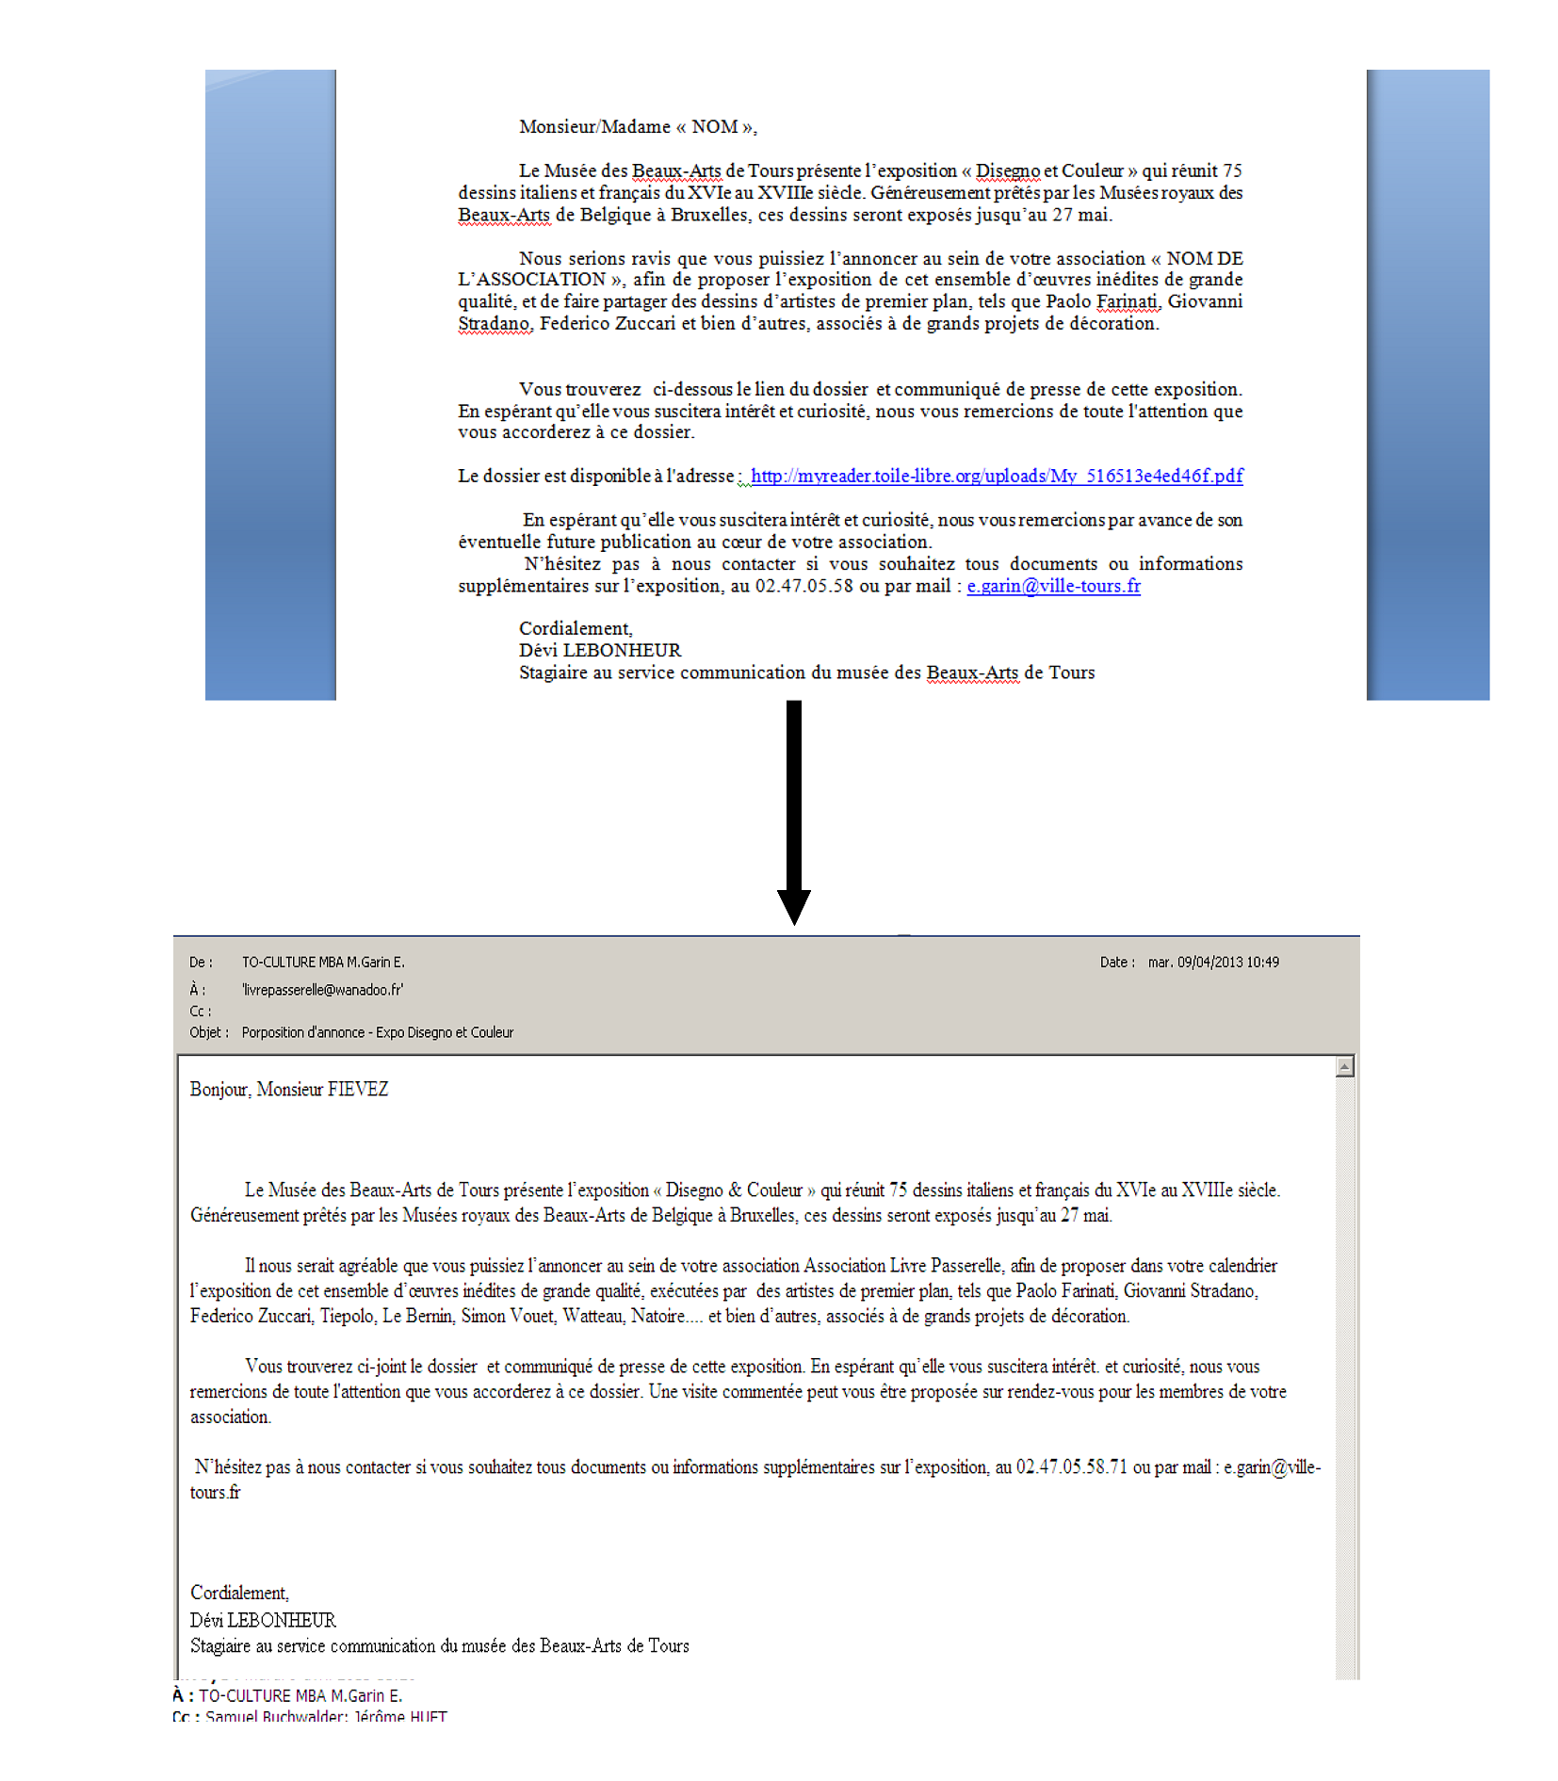
Annexe 2 : illustration de la méthode du publipostage et contenu de l’e-mail envoyé

Annexe 3 : argumentaire de la négociation d’emplacements publicitaires
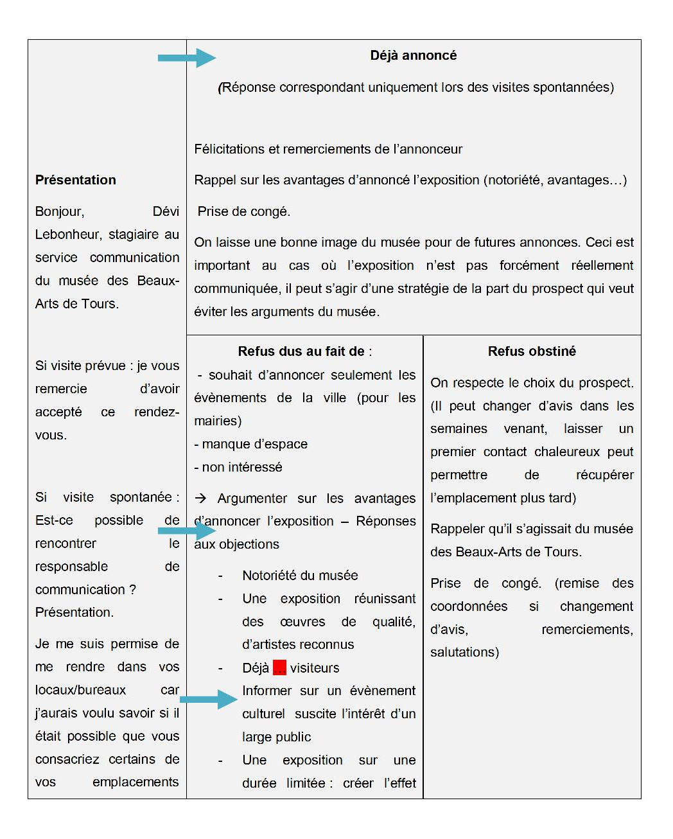

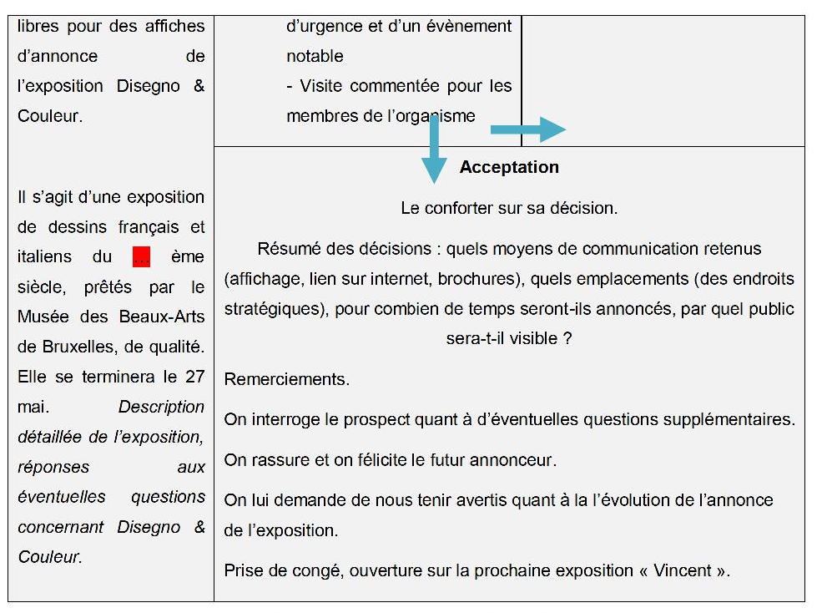
Annexe 4 : communiqués de presse réalisés pour l’annonce des animations

Communiqué de presse pour La Nuit des Musées

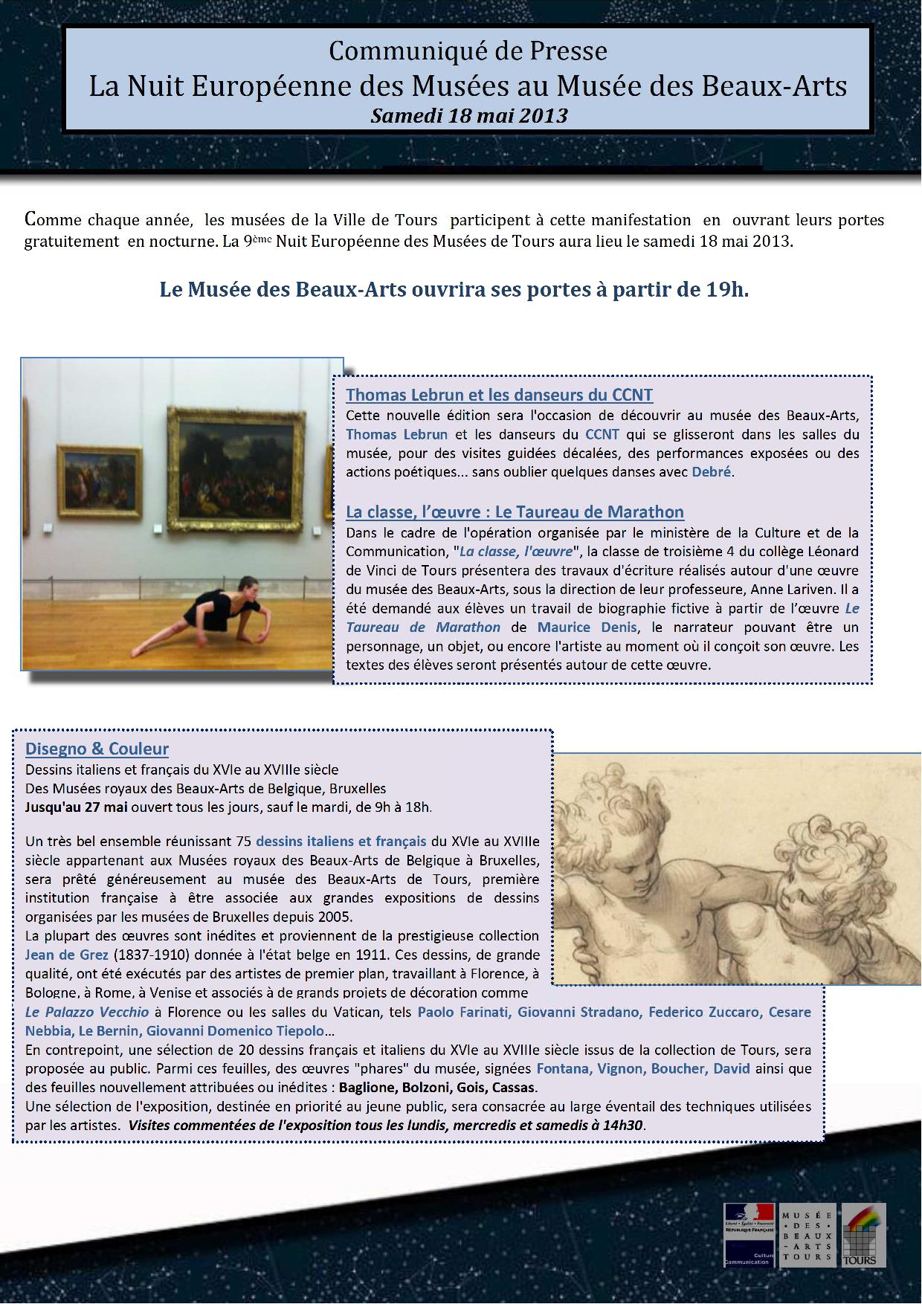
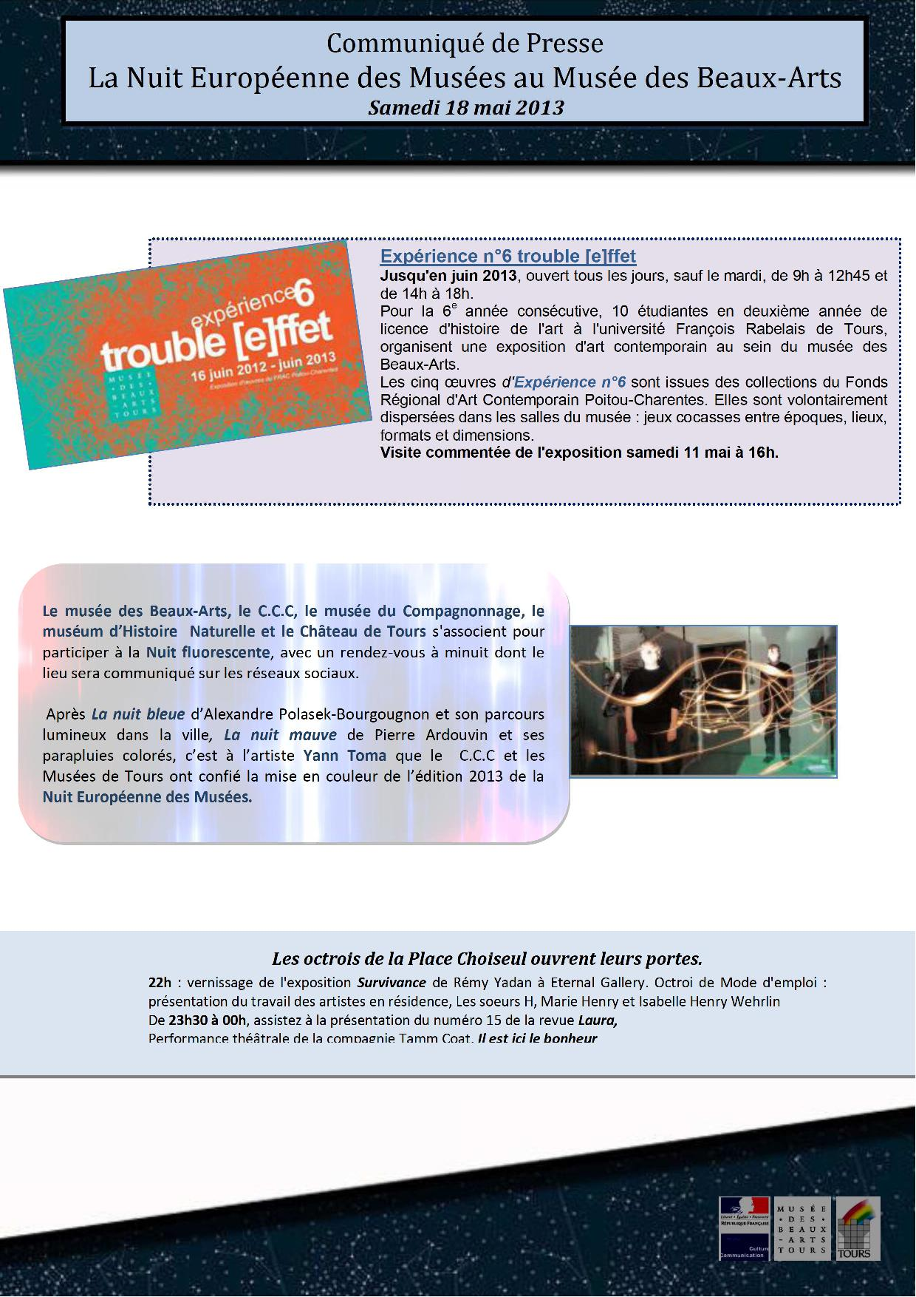
Annexe 4 : Communiqués de presse réalisés dans le cadre des animations.
Communiqué de presse de la Nuit des Musées
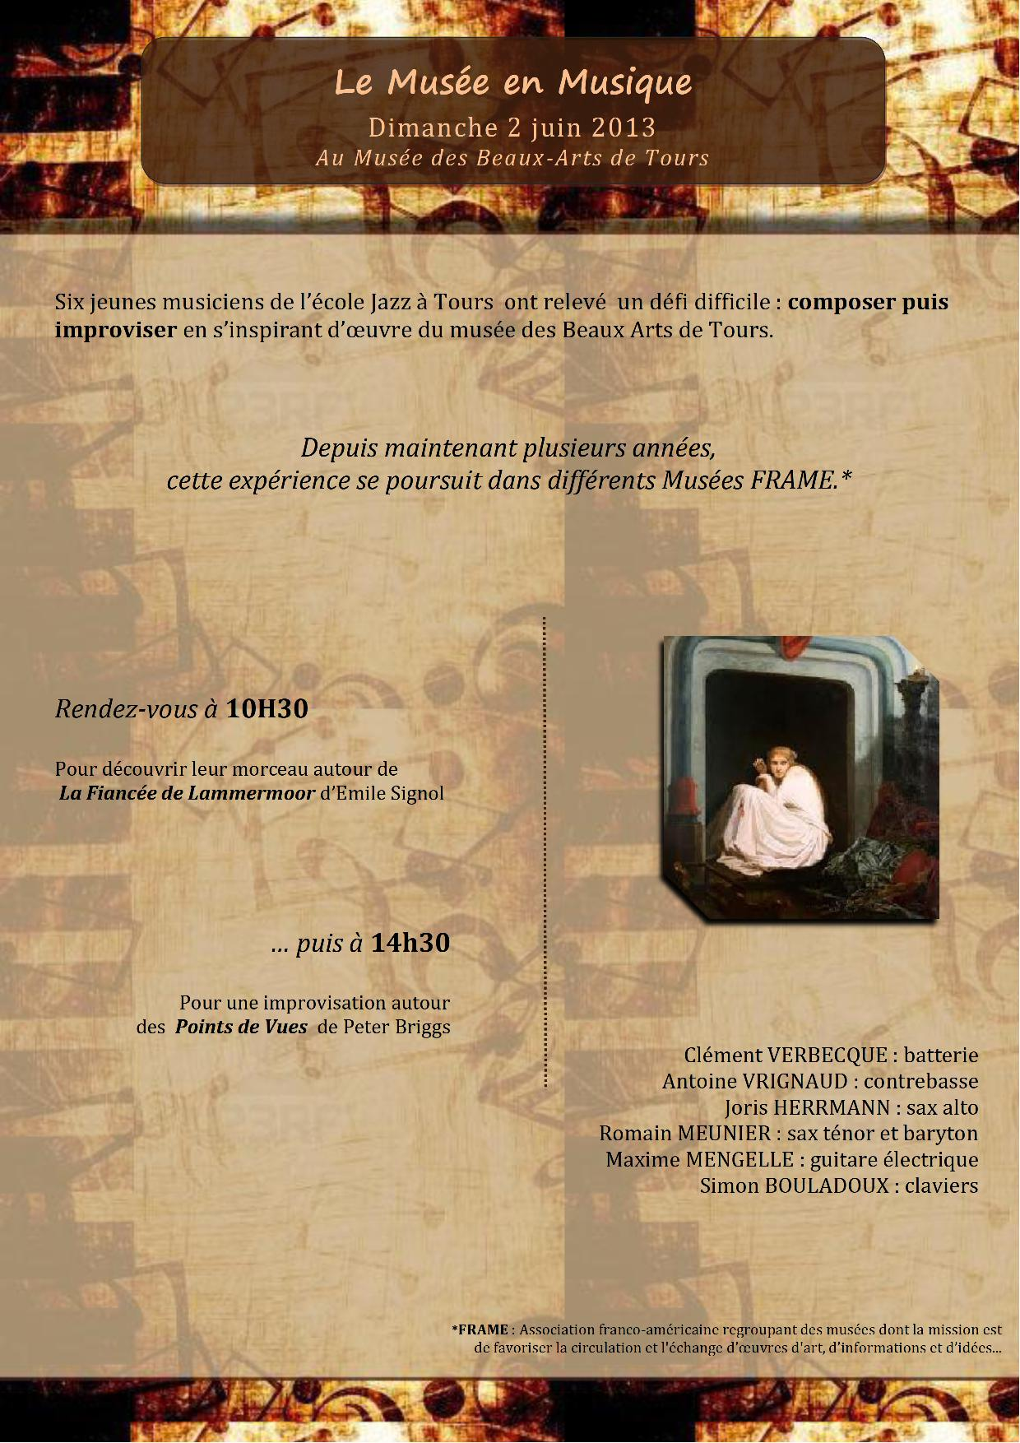
Communiqué de presse du Musée en Musique

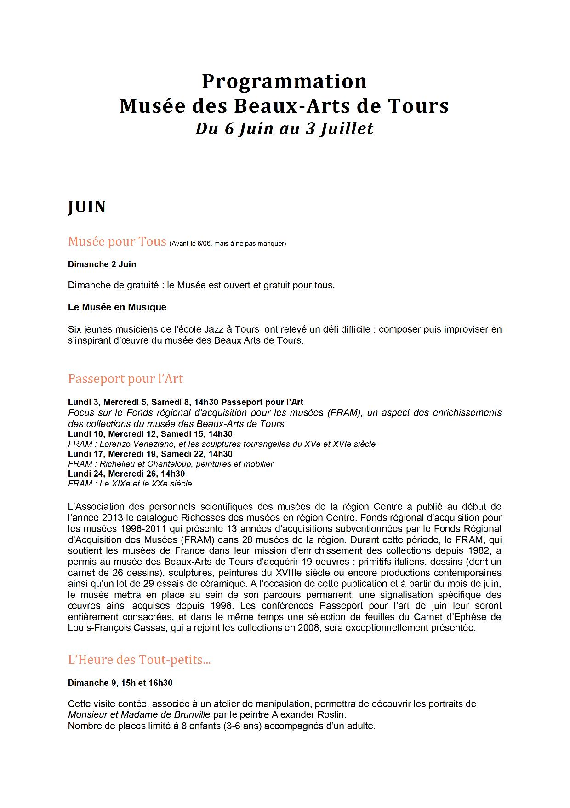
Annexe 5 : extrait d’un exemple d’une programmation personnalisée

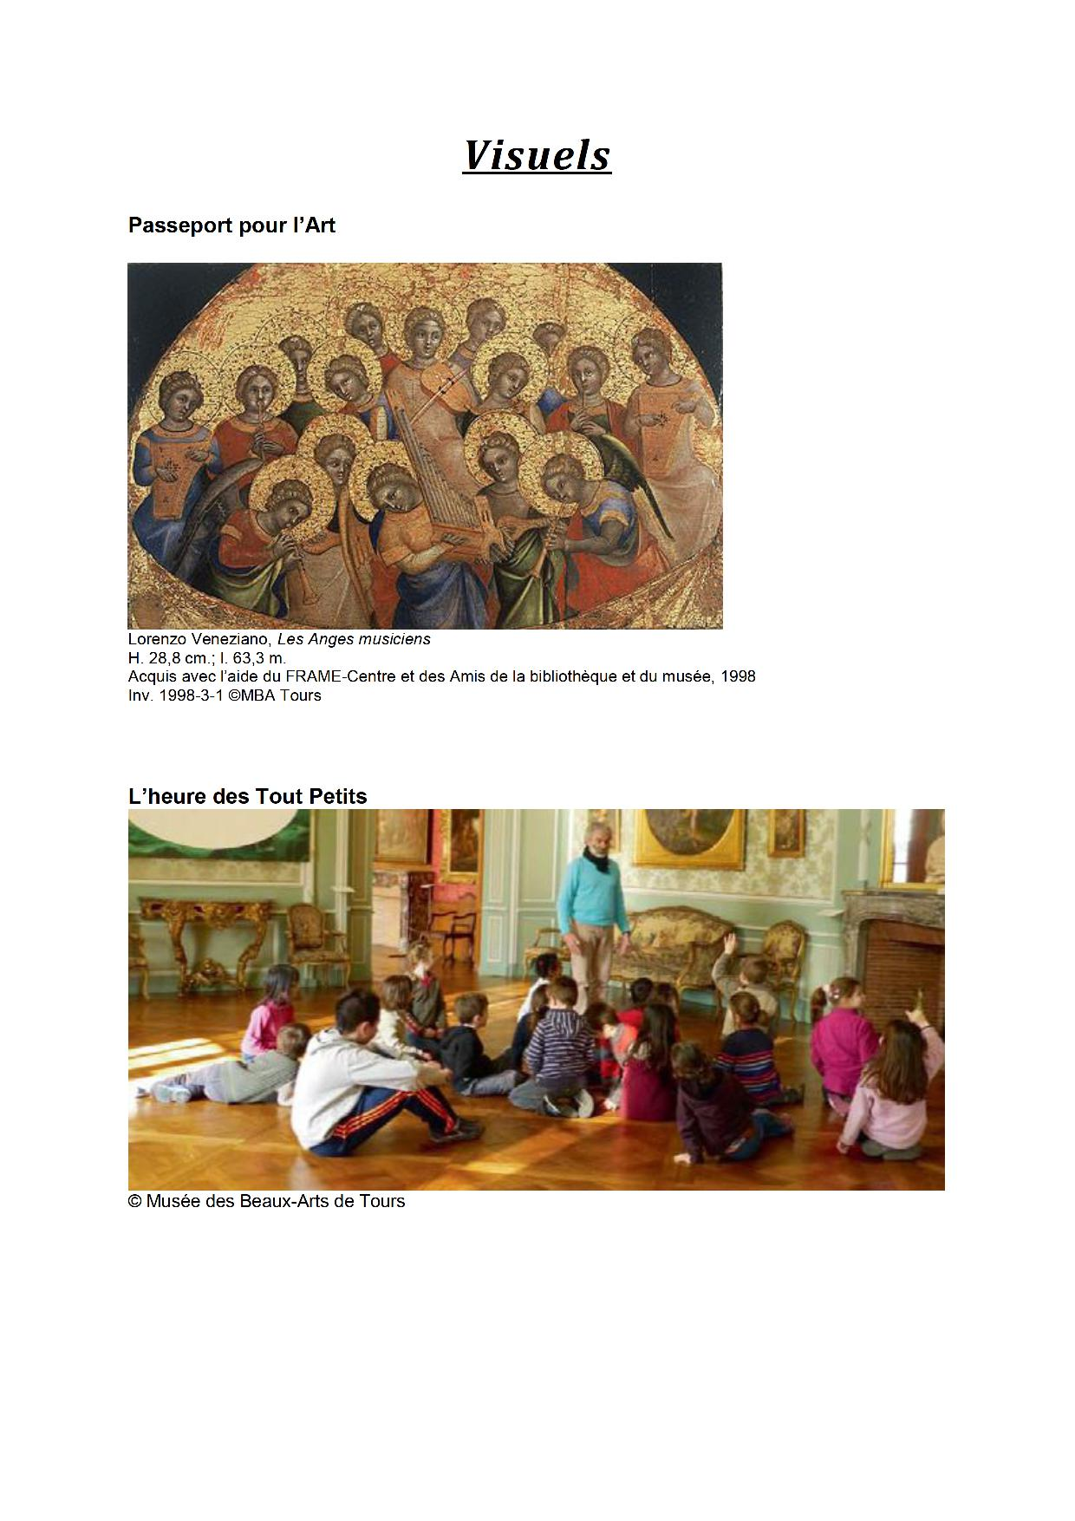
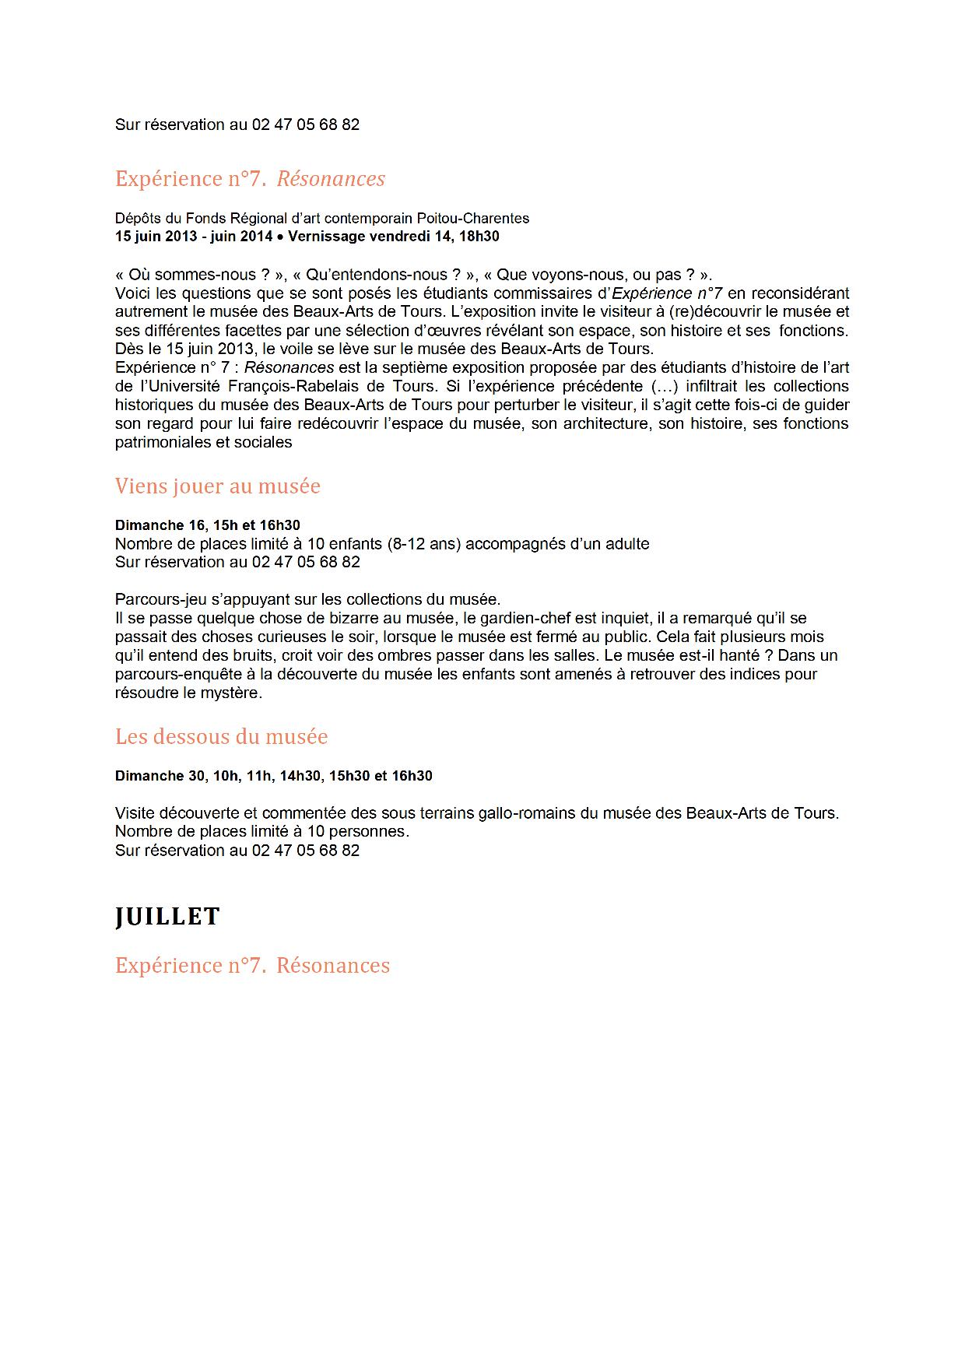

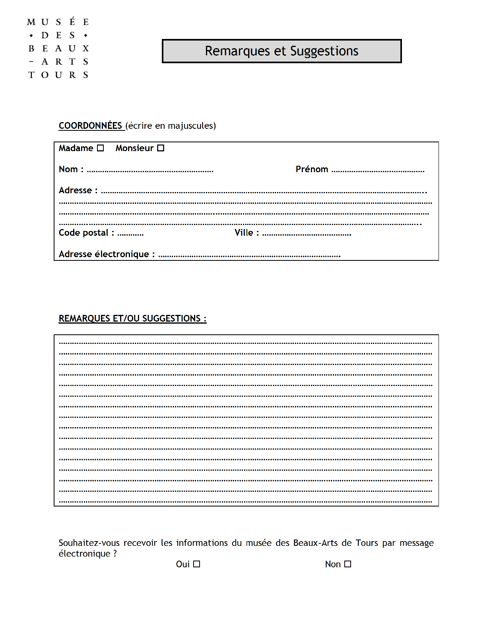
Annexe 6 : fiche de remarques et suggestions élaborée et mise en place

Annexe 7 : extrait de la revue de presse élaborée et mise en place
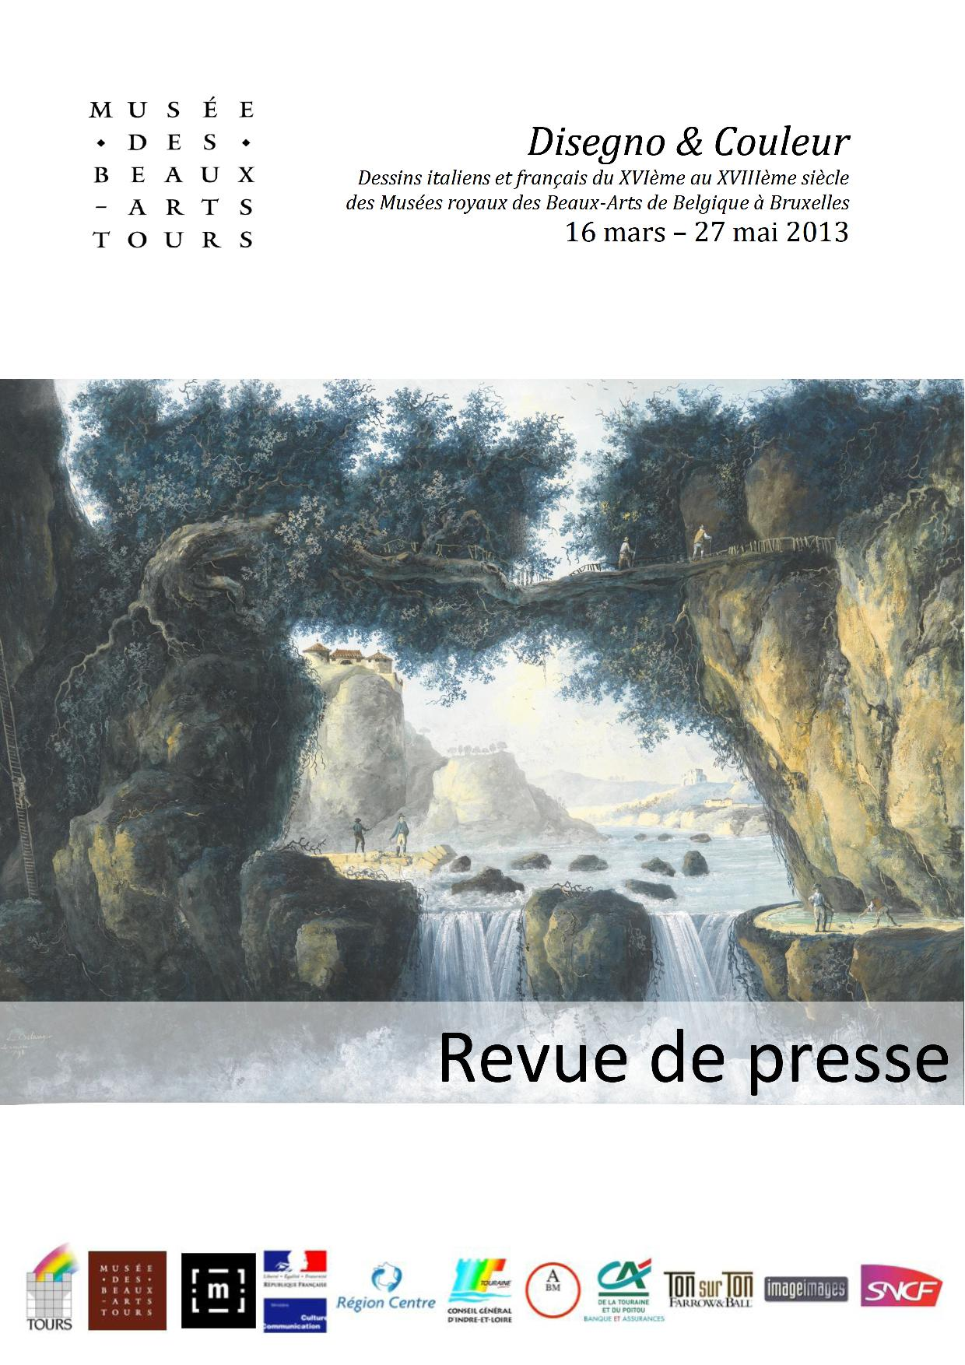

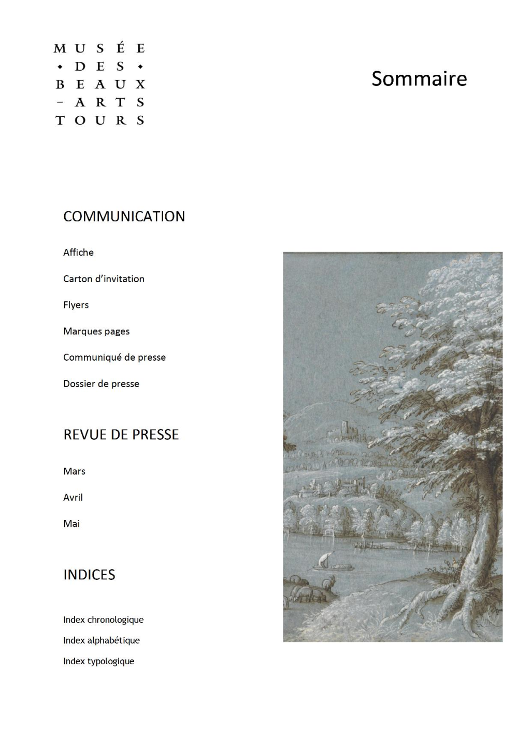

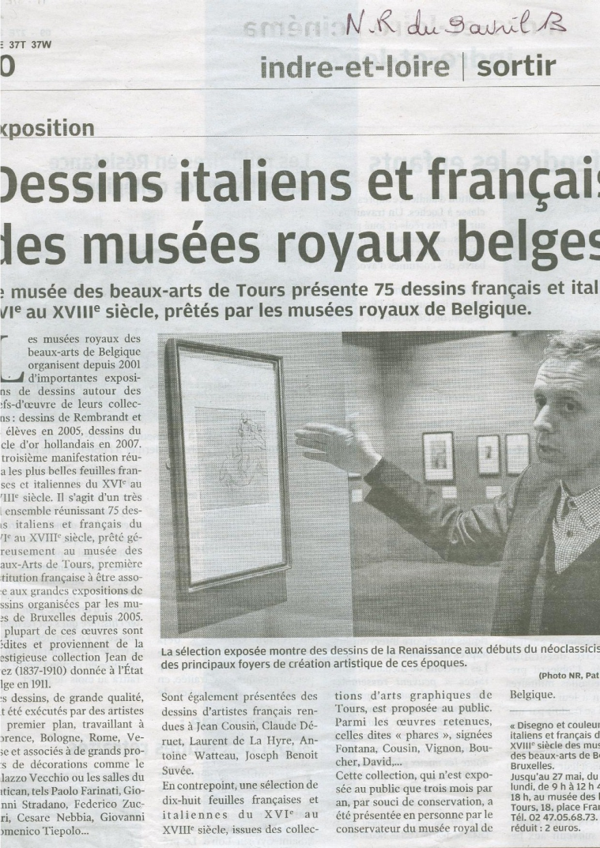

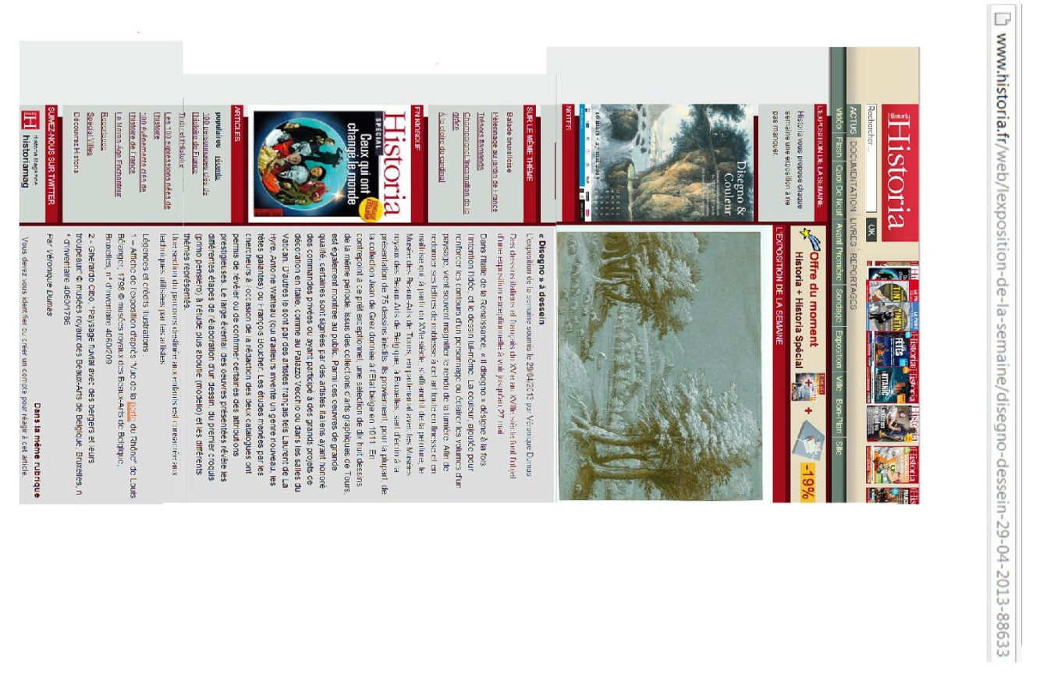

Annexe 8 : l’efficacité de la médiatisation des activités du musée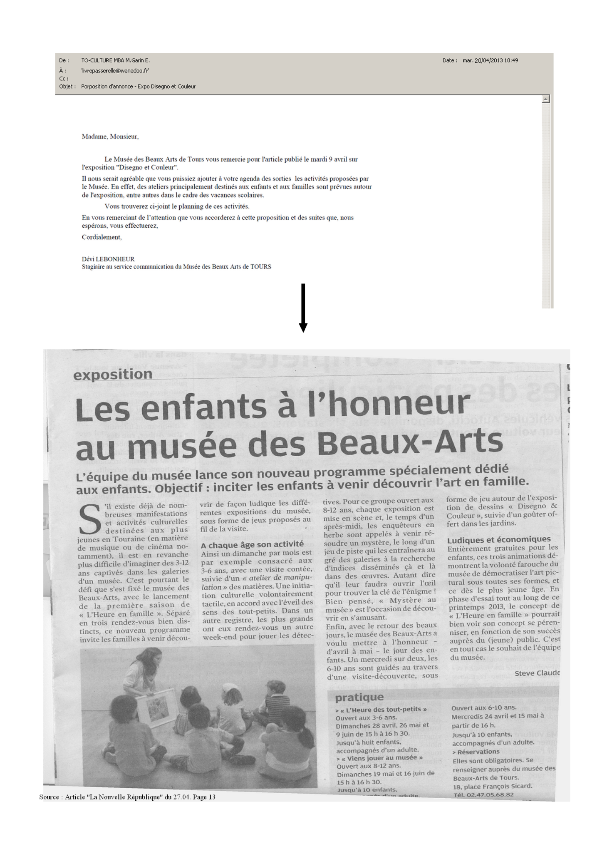
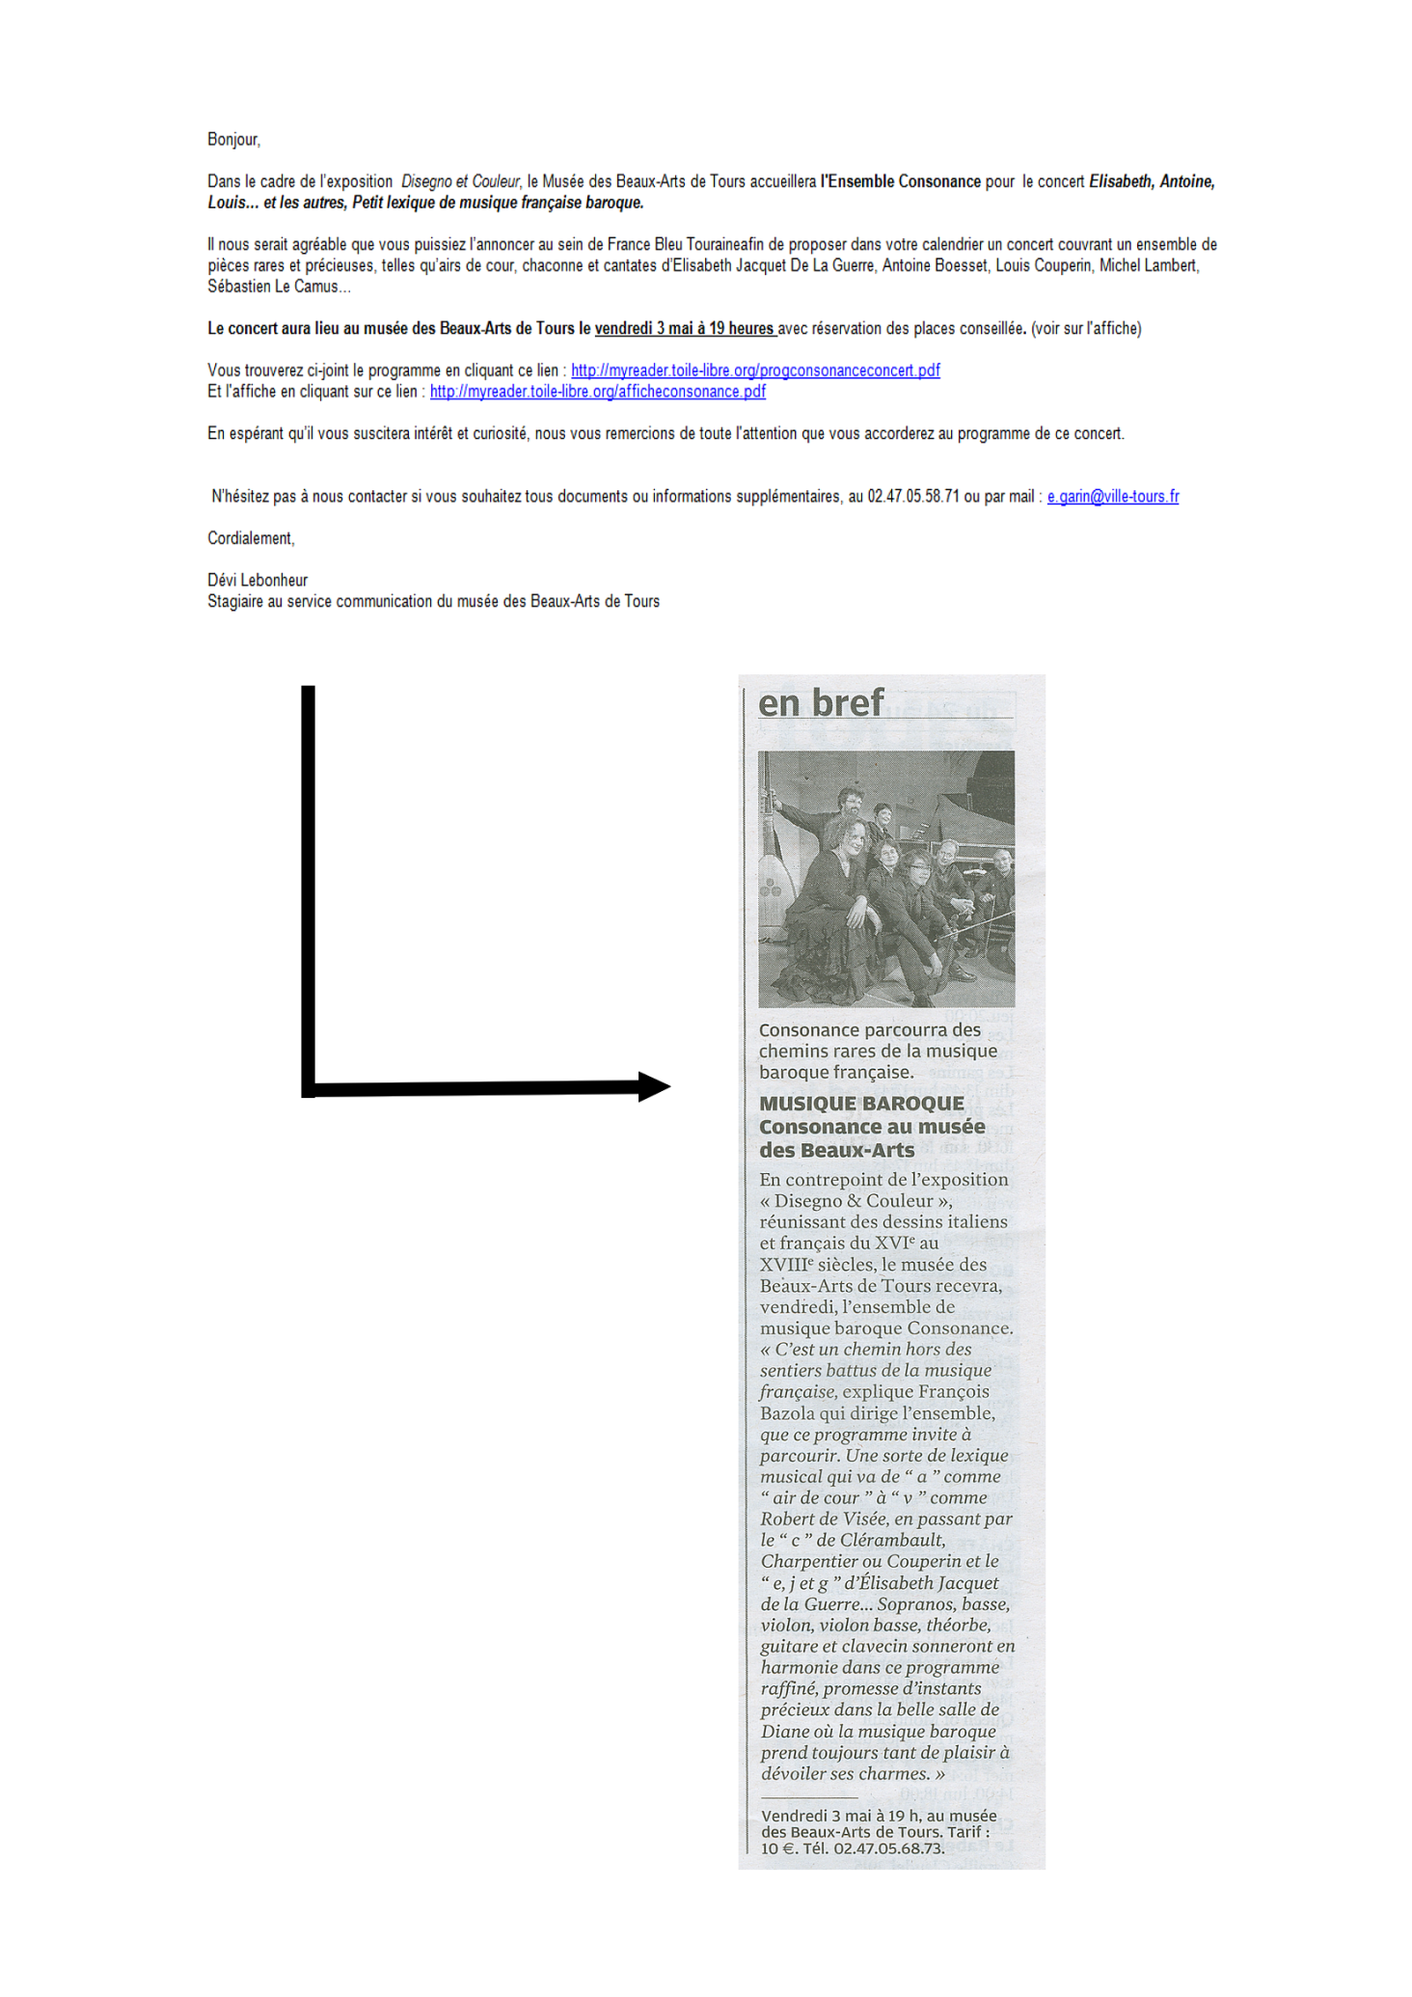

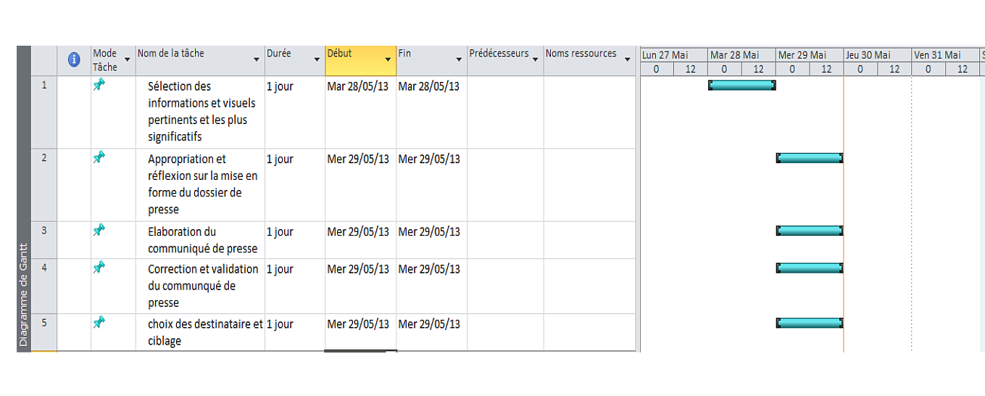
Annexe 9 : plan de communication sous forme de diagramme de Gantt (réalisé sur le logiciel MS Project)

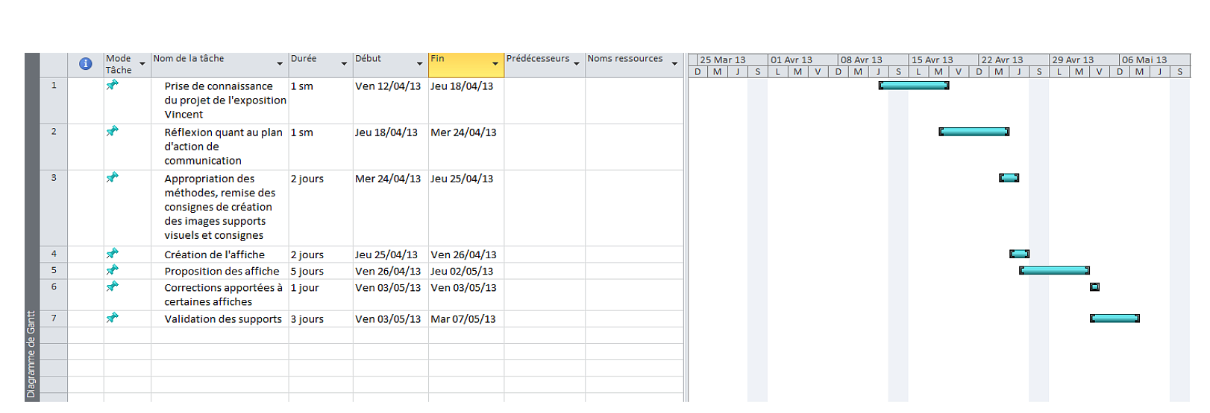

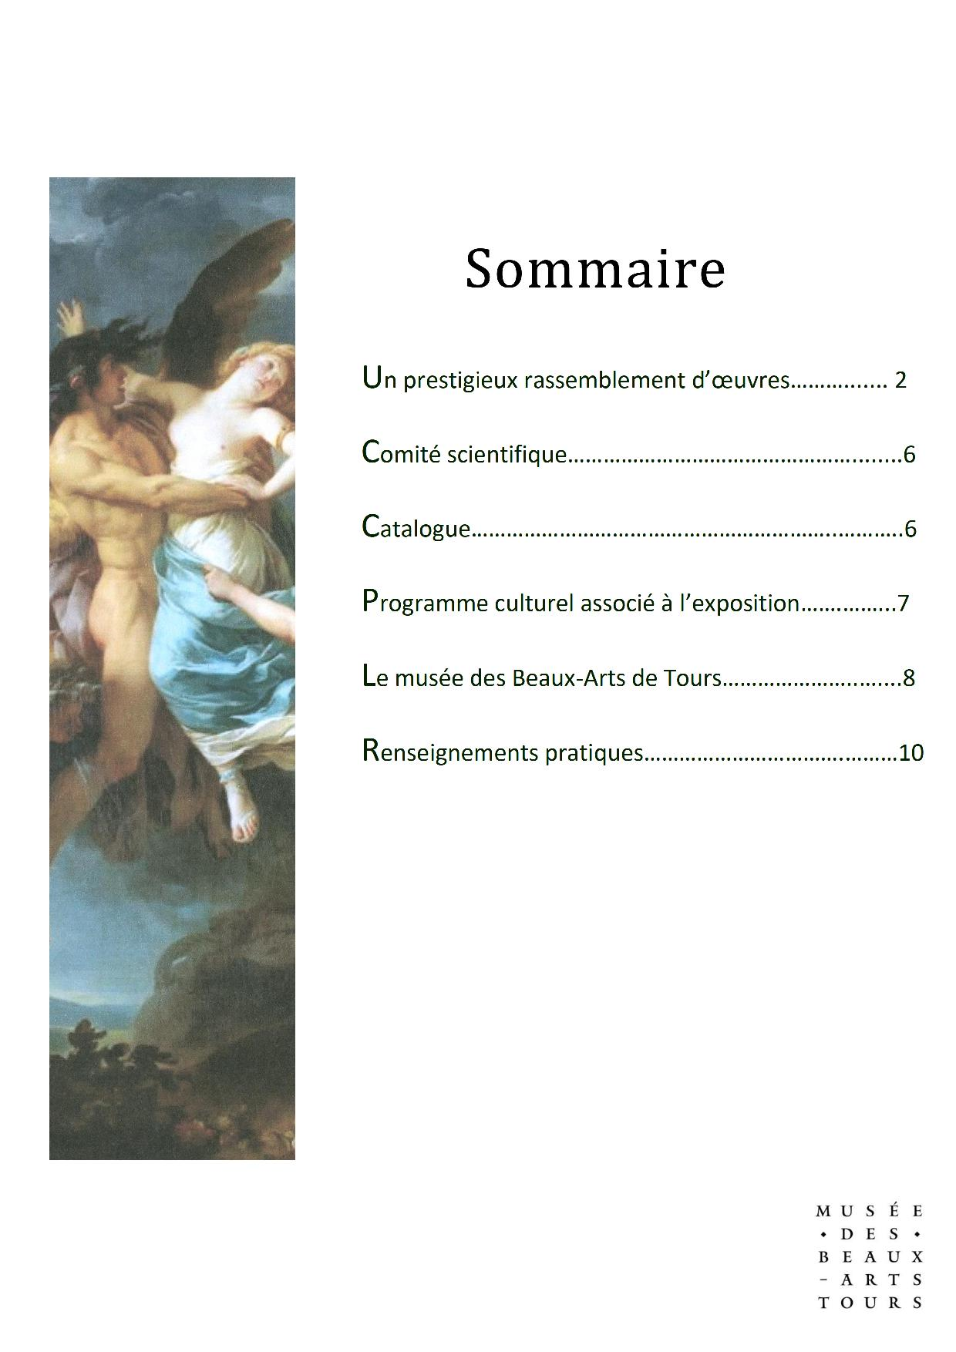
Annexe 10 : Dossier de presse réalisé pour la future exposition Vincent

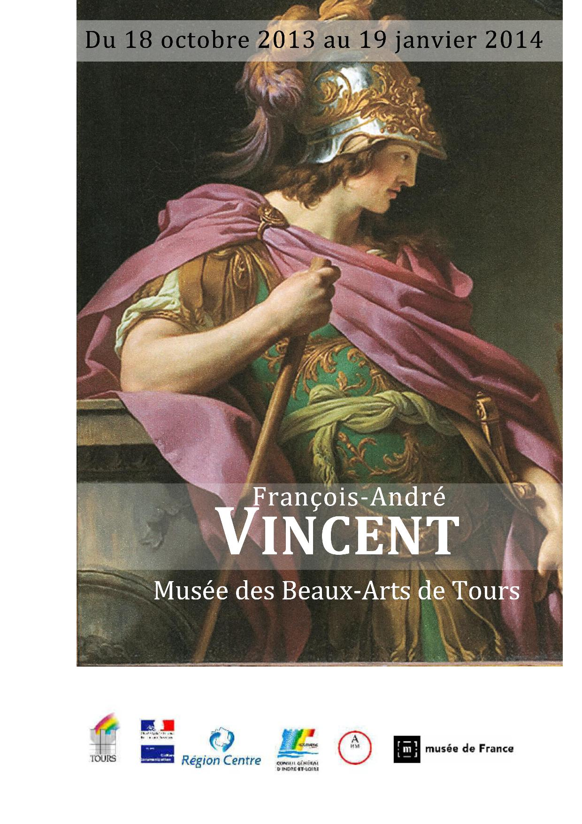

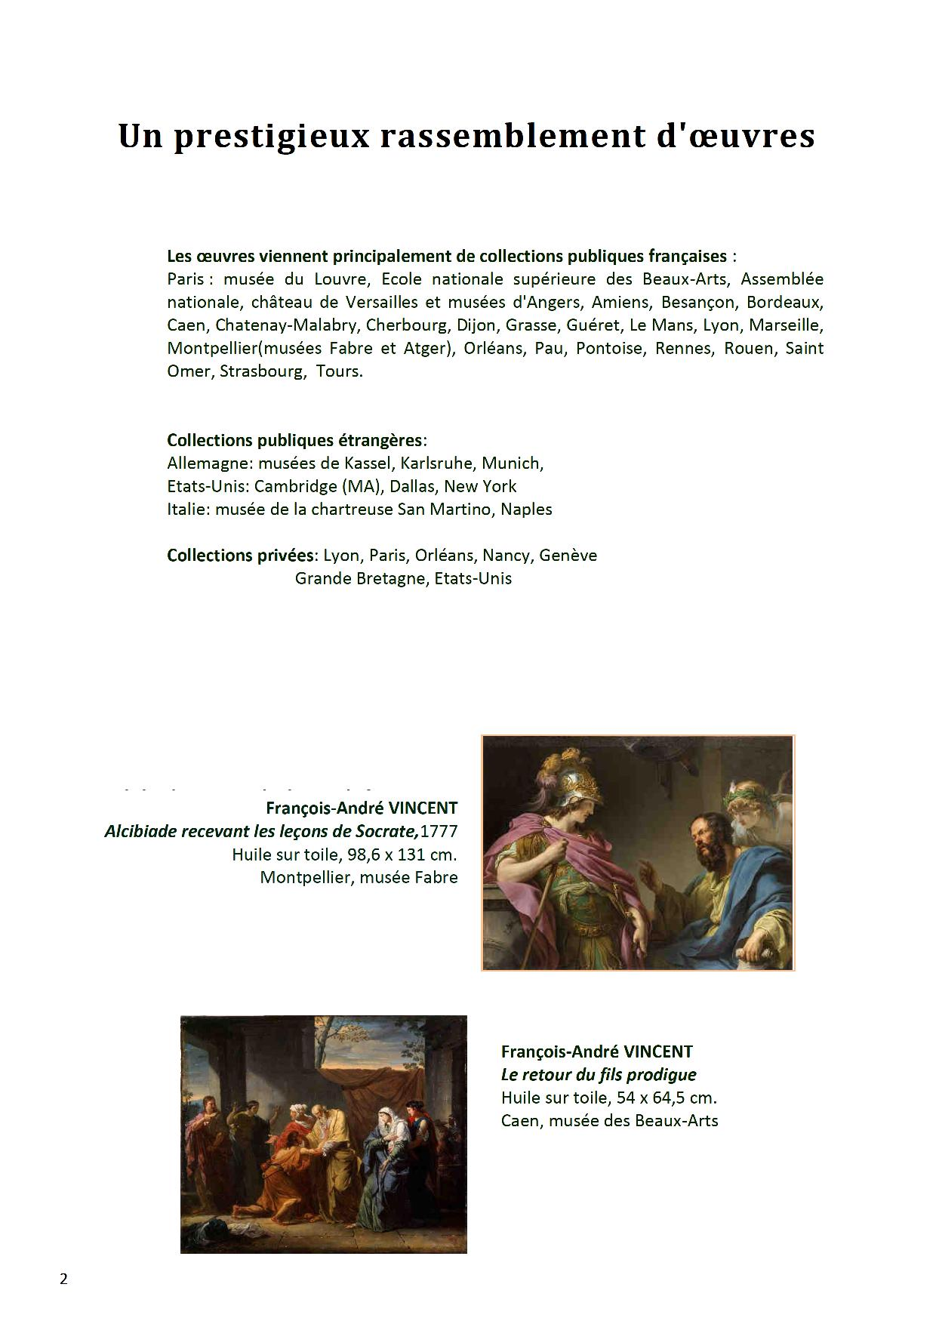

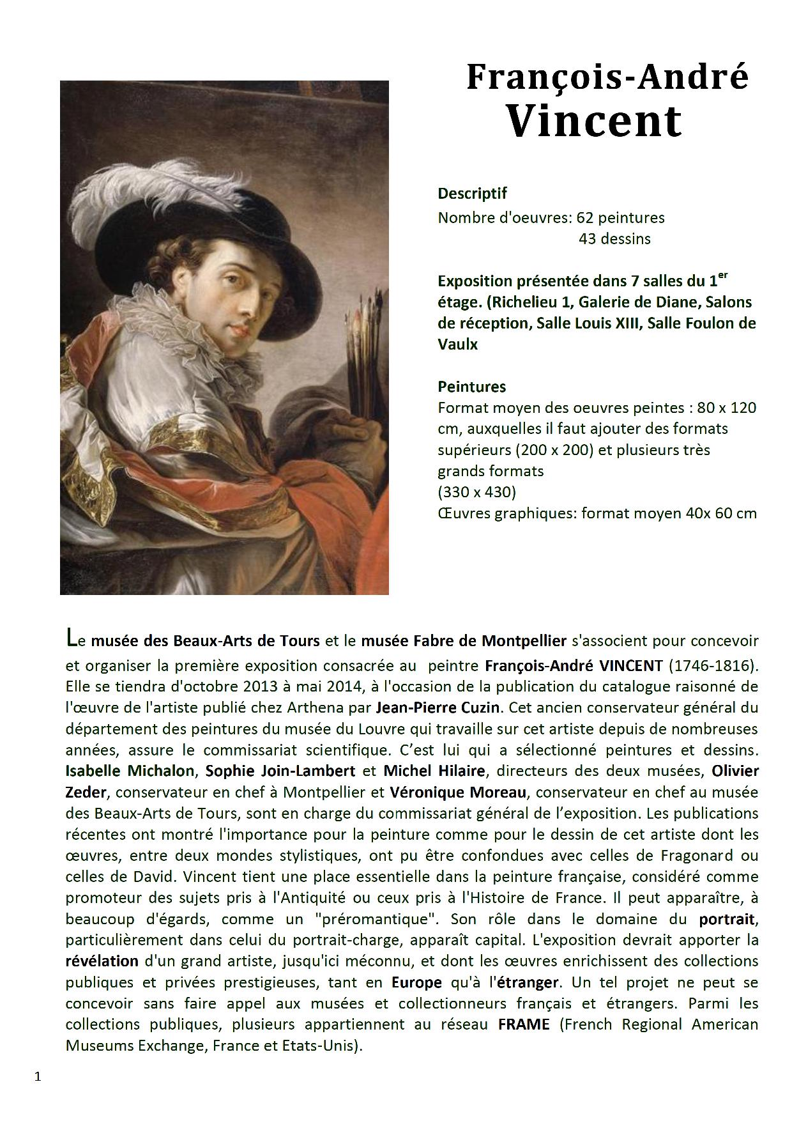

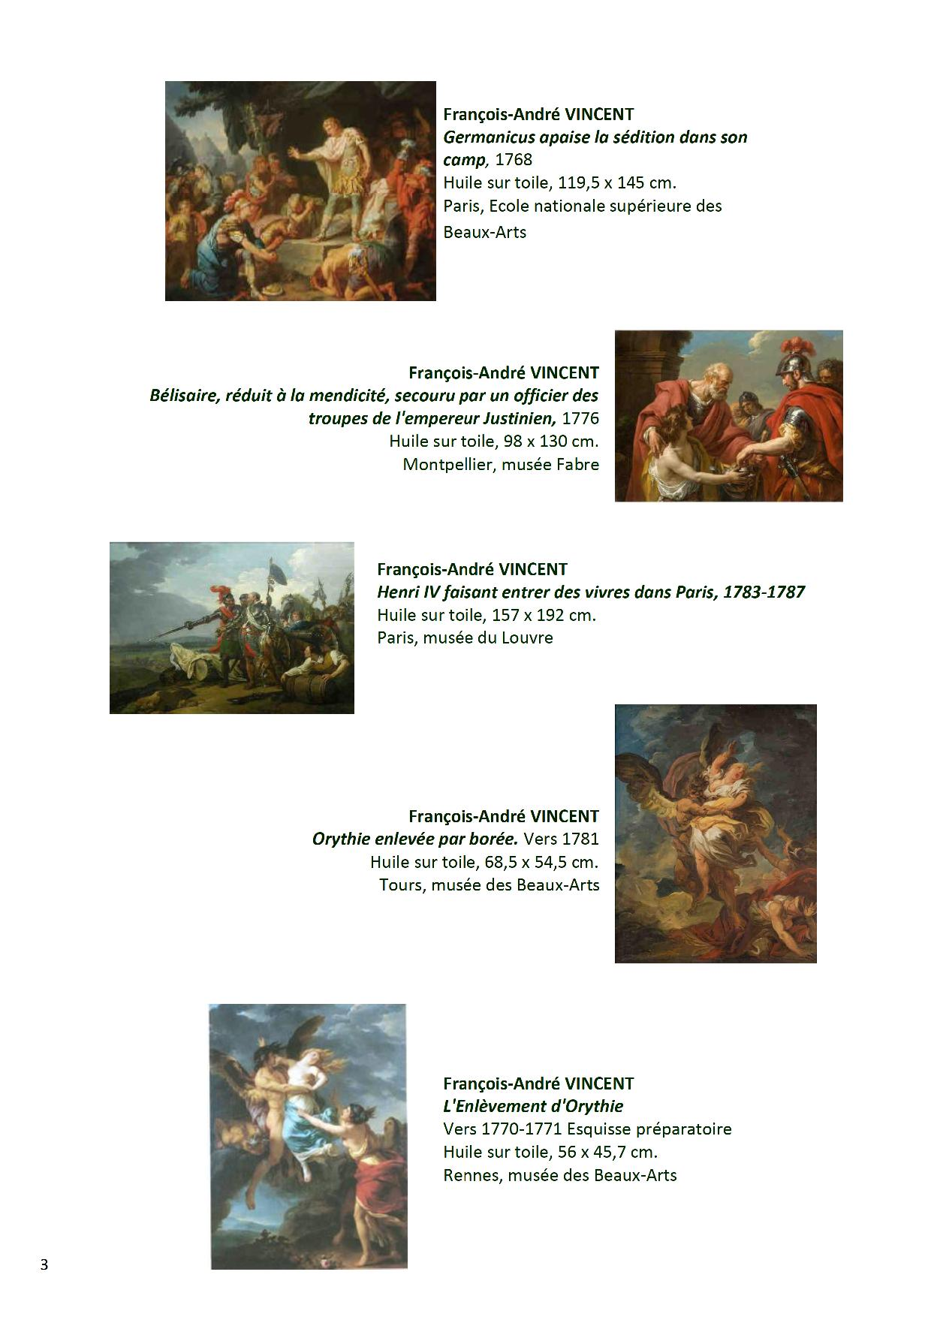

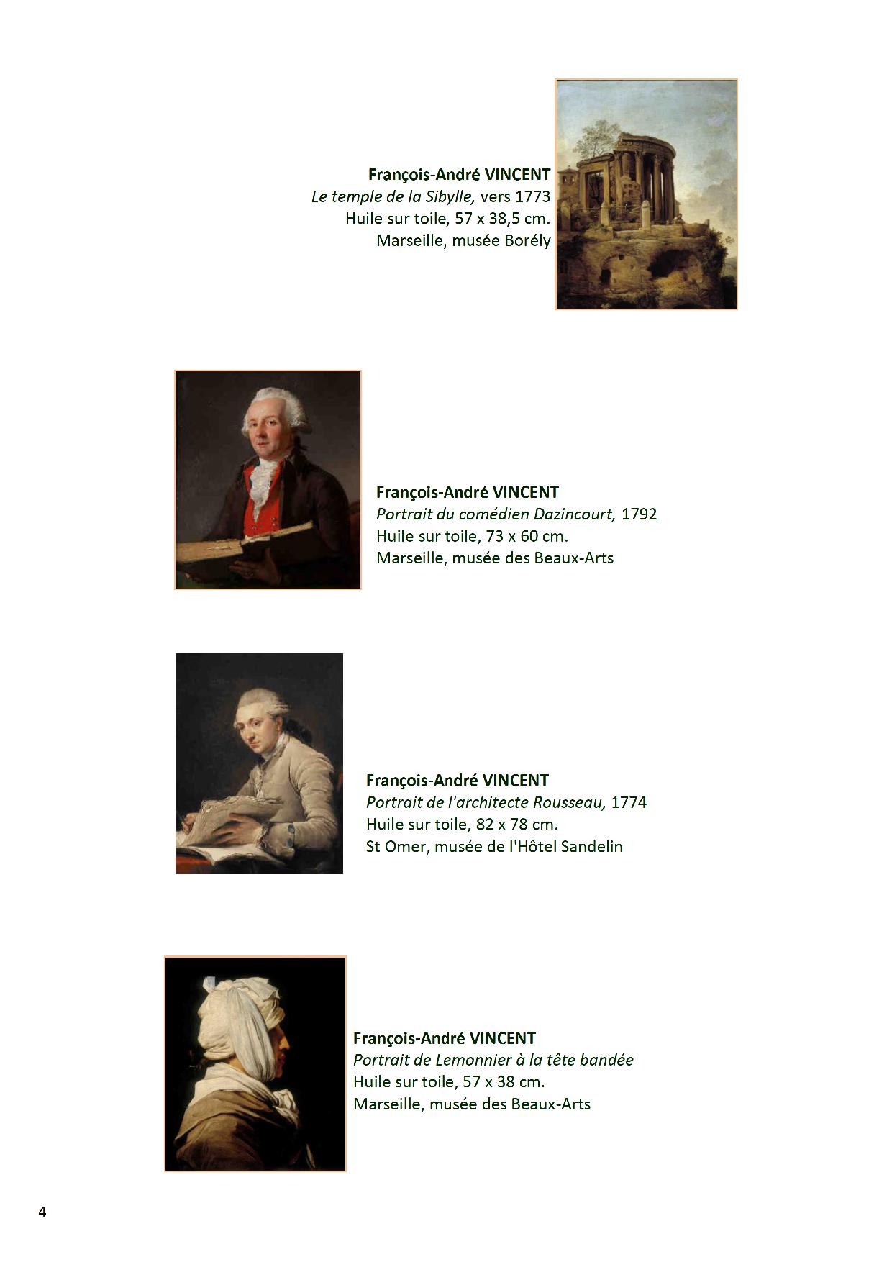

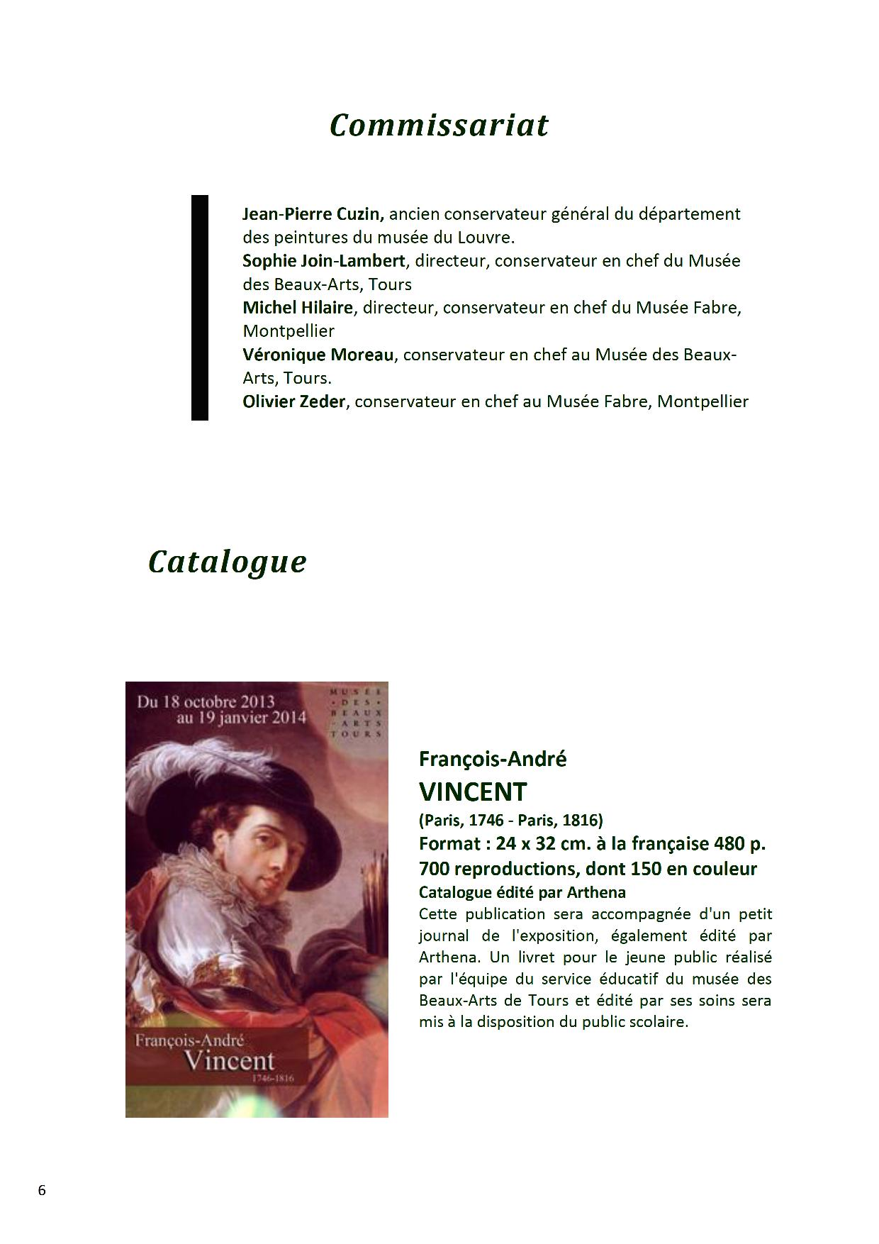

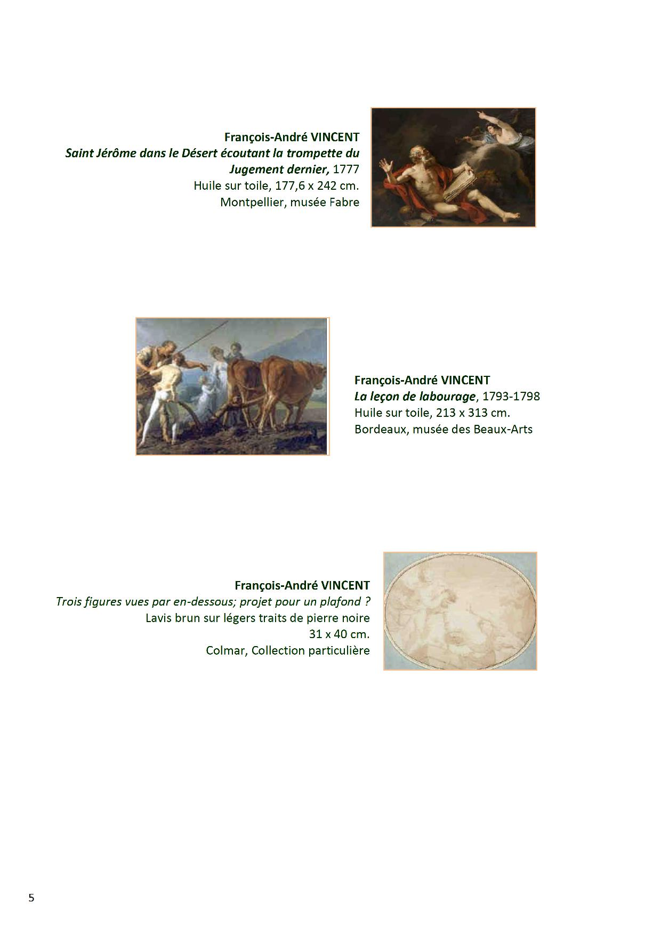

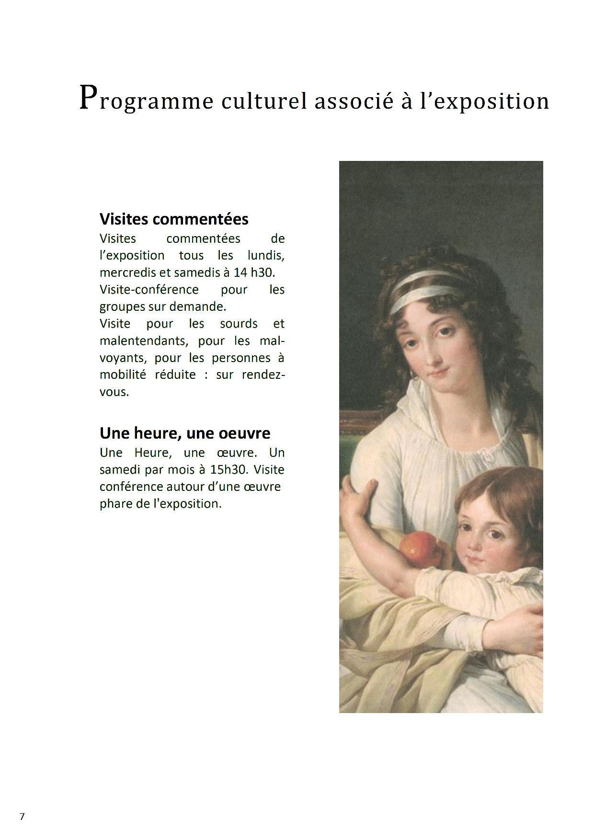

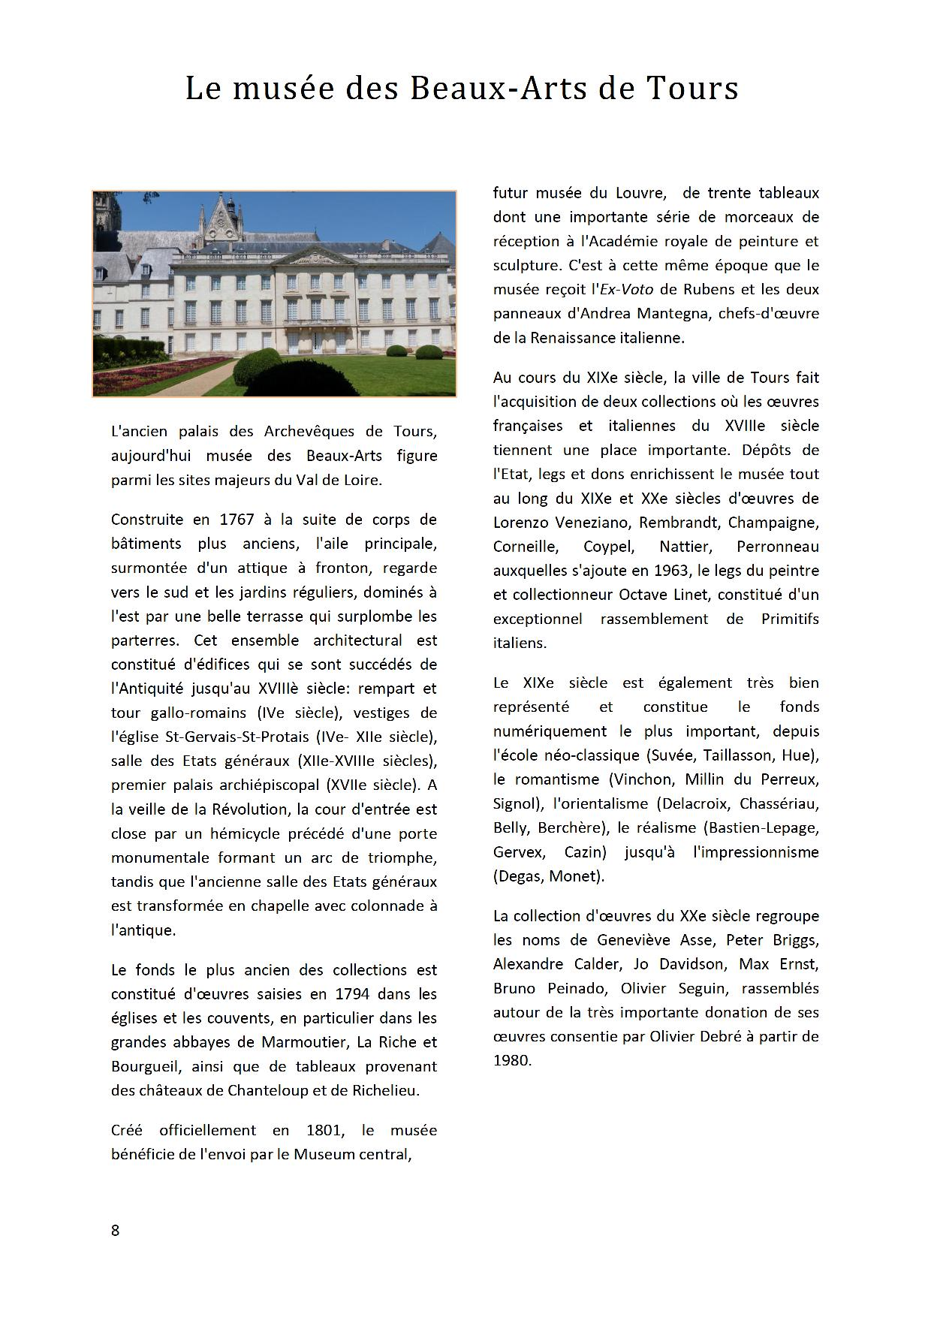

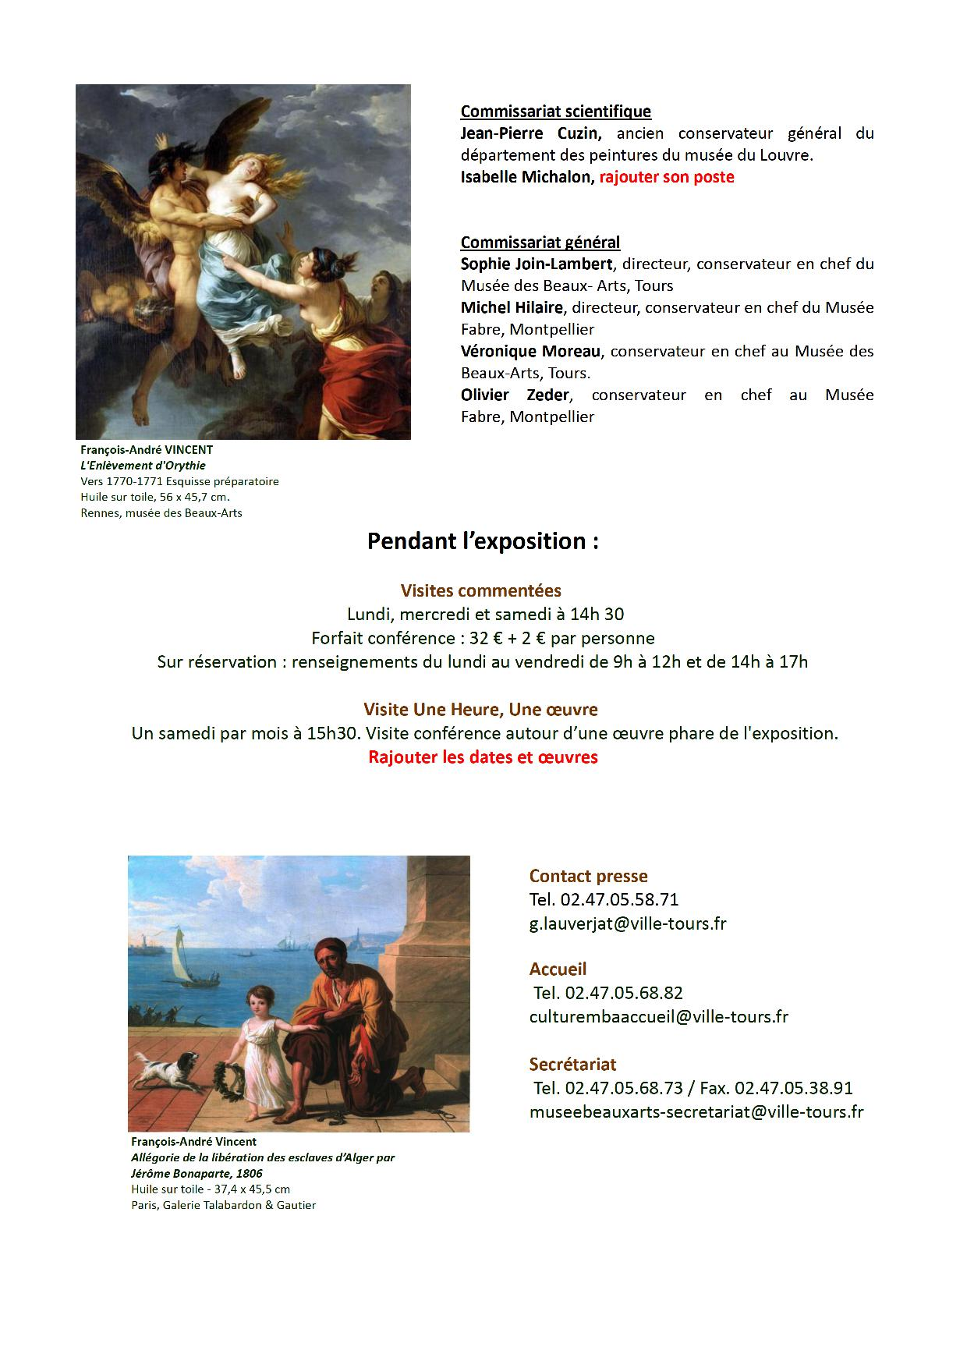
Annexe 11 : Communiqué de presse réalisé pour la future exposition Vincent

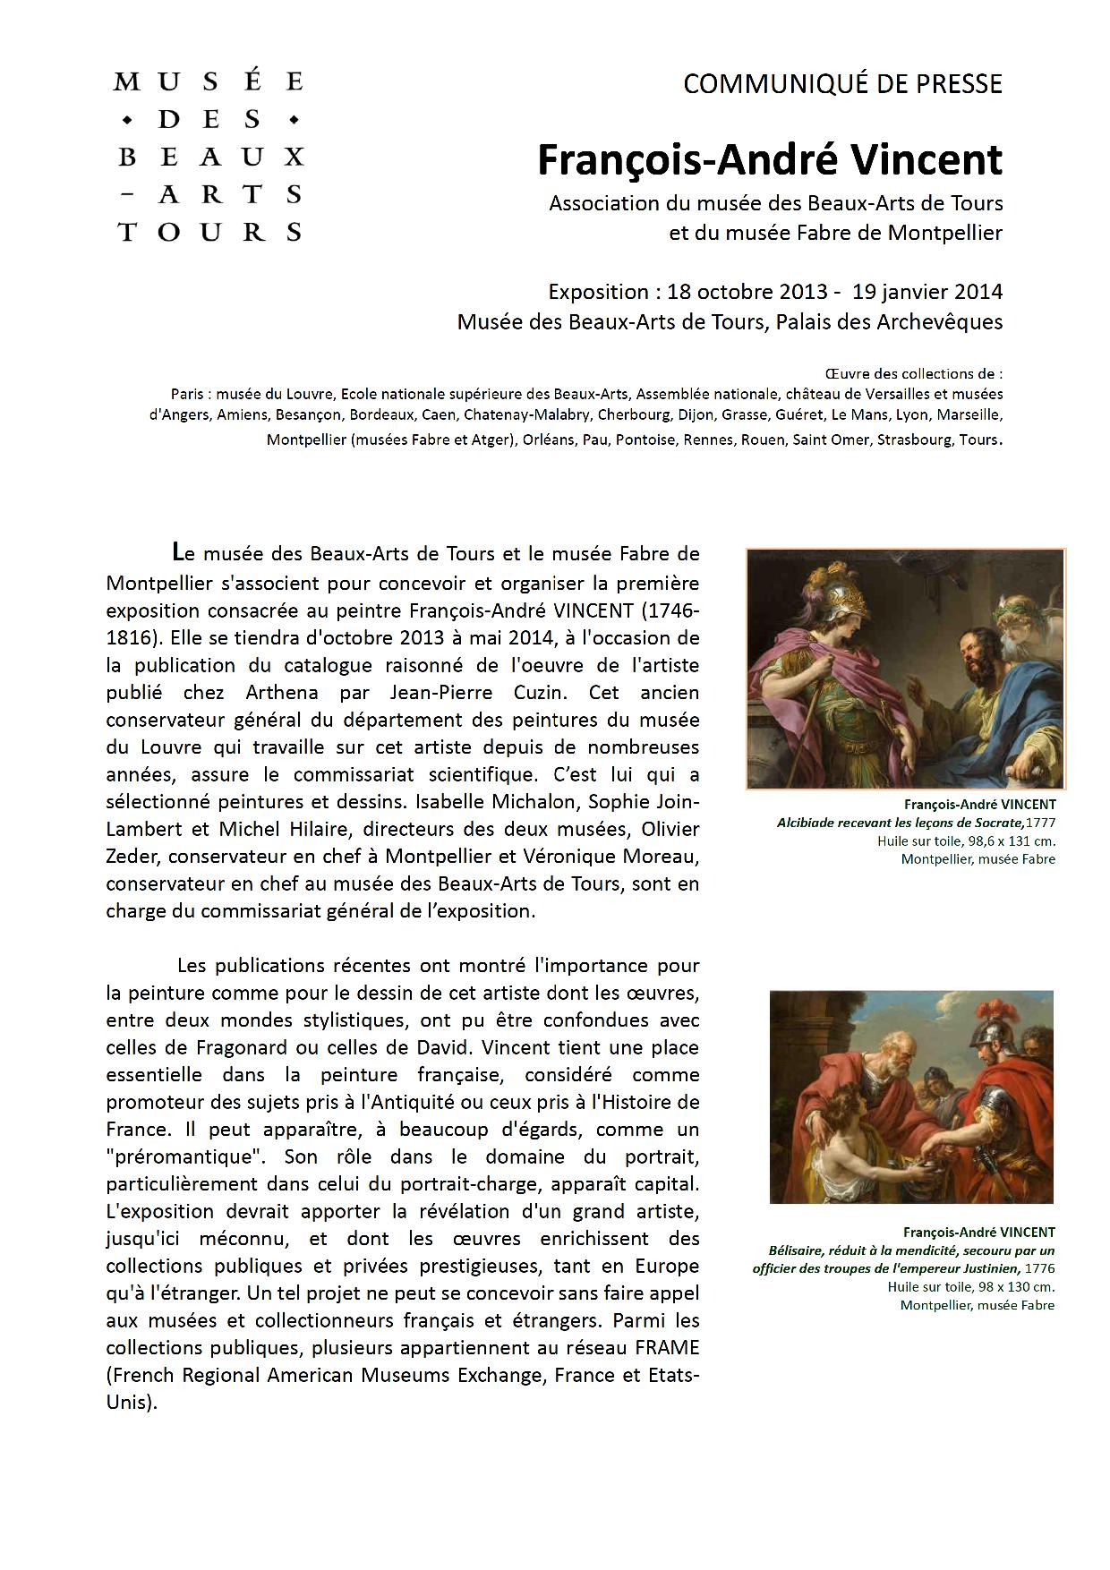

Annexe 12 : Affiches réalisées pour la future exposition Vincent

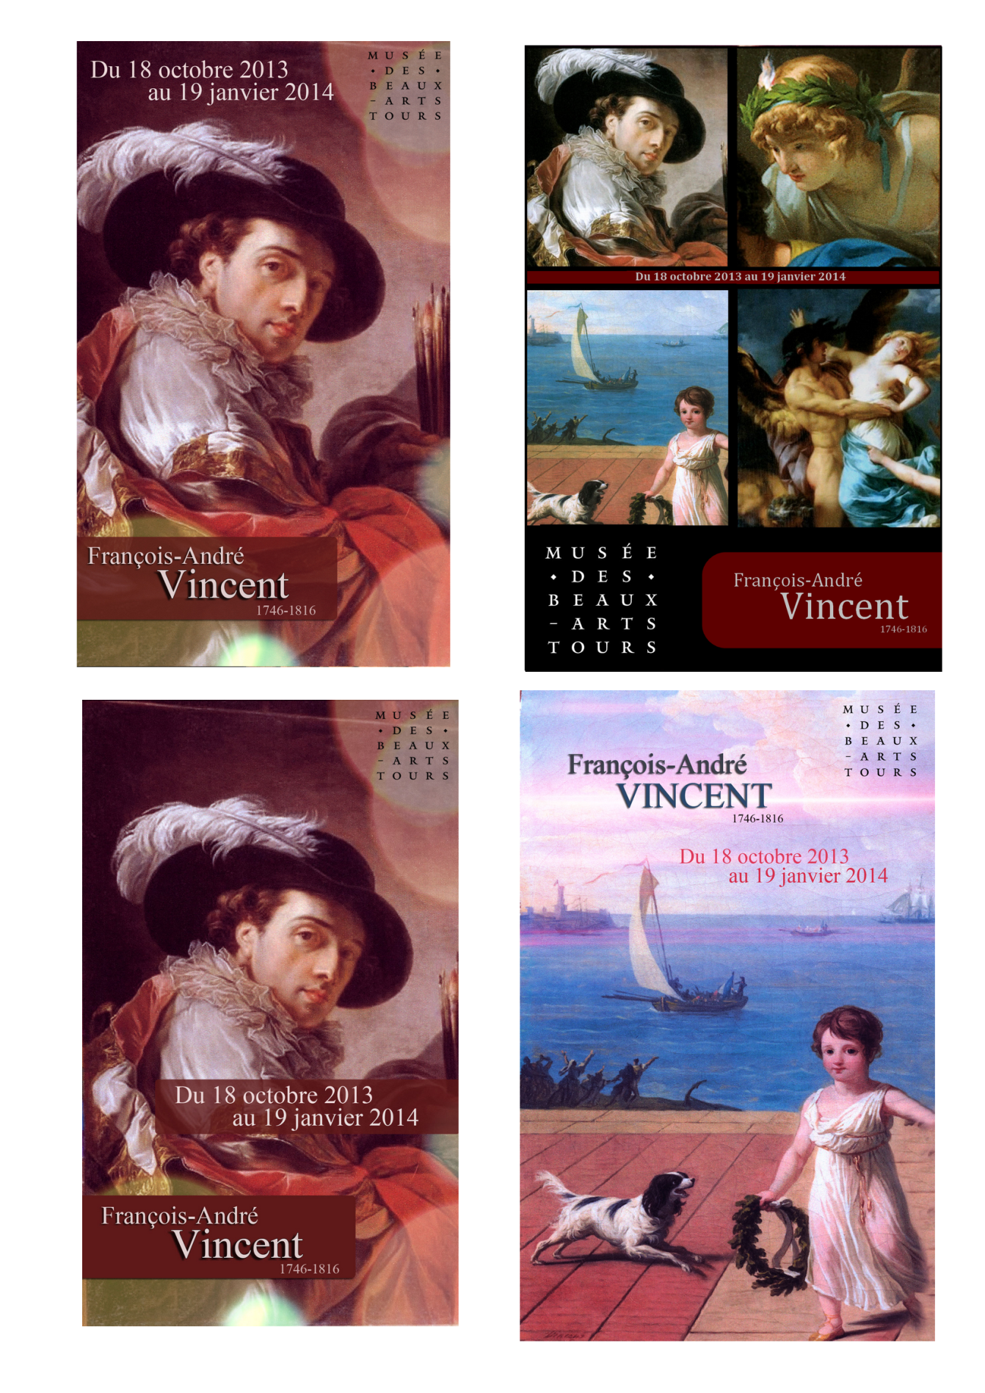

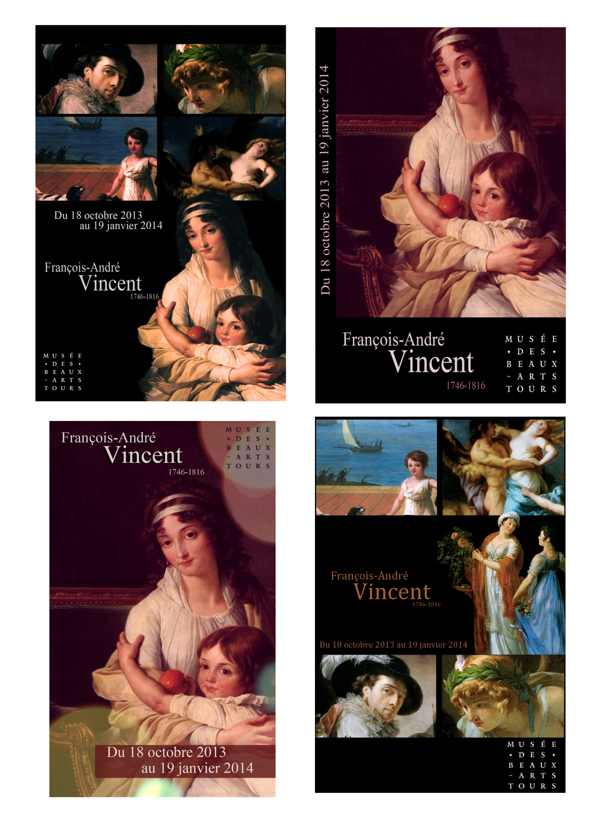

Un PSC ne doit normalement pas excéder 5 ans, le nouveau Conservateur en Chef, en fonction depuis janvier est en train d’en rédiger un nouveau.
Récent positionnement du musée : volonté d’atteindre un public enfantin avec les activités pour enfants mises en place récemment)
Résultat du rapport (€ de CA généré par la France/€ de CA généré par la région Centre)*100
Des enquêtes sur les publics fréquentant les musées font état que 25% de la communication passe par le bouche à oreille.
Par exemple, la tâche « Réalisation de l’affiche » suggérait forcément la tâche « Réunir les logos » => « Contacter le service communication de la mairie de Tours ».
Par exemple, chaque œuvre de l’exposition est illustrée et légendée précisément (nom de l’artiste, dates de naissance et décès, techniques artistiques, description de l’œuvre, dimensions, musée)
Malgré son appellation, le dossier de presse n’est pas seulement adressé au média presse, il est également envoyé aux médias tels que les radios locales ou la télévision.
cf I) 2. Diagnostic et préconisations

